

# 

# Wydział Studiów Strategicznych i Technicznych

## **Kierunek: Informatyka, rok II, semestr III (2021/2022)**

**LABORATORIUM NR 3**

**PODSTAWY KRYPTOGRAFII**

Prowadzący: dr Piotr Dobosz

**Zespół laboratoryjny:**

Magdalena Szafrańska, nr albumu: 18345

# 

# Spis treści

**Cel ćwiczenia** **2**

**Informacje wstępne** **2**

**Użyte narzędzia i aplikacje** **3**

**Przebieg ćwiczenia** **3**

Instalacja wymaganego oprogramowania 3

Zestawy danych do szyfrowania 3

Analiza działania metod szyfrowania 4

SZYFR CEZARA 4

Przebieg analizy - tekst nr 1 5

Przebieg analizy - tekst nr 2 7

Wady i zalety metody szyfru Cezara 9

SZYFR ZAMIANY 9

Przebieg analizy - tekst nr 1 10

Przebieg analizy - tekst nr 2 11

Wady i zalety metody szyfru zamiana 13

DODAWANIE BITÓW 14

Przebieg analizy - tekst nr 1 14

Przebieg analizy - tekst nr 2 15

Wady i zalety metody dodawania bitów 17

XOR 17

Przebieg analizy - tekst nr 1 18

Przebieg analizy - tekst nr 2 19

Wady i zalety metody XOR 21

DES z ECB 21

Przebieg analizy - tekst nr 1 22

Przebieg analizy - tekst nr 2 24

Wady i zalety metody szyfru DES z ECB 25

DES z CBC 26

Przebieg analizy - tekst nr 1 26

Przebieg analizy - tekst nr 2 27

Wady i zalety metody szyfru DES z CBC 29

AES 29

Przebieg analizy - tekst nr 1 30

Przebieg analizy - tekst nr 2 31

Wady i zalety metody szyfru AES 34

RSA 35

Przebieg analizy - tekst nr 1 35

Przebieg analizy - tekst nr 2 38

Wady i zalety metody szyfru RSA 40

RSA z AES 41

Przebieg analizy - tekst nr 1 41

Przebieg analizy - tekst nr 2 48

Wady i zalety metody szyfru RSA z AES 56

**Wnioski** **57**

# Cel ćwiczenia

Podstawowym celem zadania jest analiza działania najpopularniejszych technik szyfrowania dokumentów.

# Informacje wstępne

W dzisiejszych czasach szyfrowanie oraz poświadczenie swojej tożsamości zaczyna

odgrywać jedną z najważniejszych ról (o ile nie największą). Ludzie coraz bardziej przyzwyczajają się do wygody użytkowania zdobyczy nauki, takich jak płatności elektroniczne, przesyłanie danych do chmury obliczeniowej, dzielenie się danymi poufnymi z najbliższymi przy pomocy systemu rozproszonych danych itp. Przed projektantami tego typu rozwiązań stoi coraz większe wyzwanie, a przy okazji coraz większa odpowiedzialność.

Na dzień dzisiejszy wykorzystuje się wiele dość popularnych rozwiązań, które są wystarczające by zapewnić zarówno poufność danych, jak i ich integralność. W celu zabezpieczania informacji przydają się:

1. **szyfrowanie symetryczne -** wykorzystują do szyfrowania i odszyfrowania ten sam klucz szyfrujący, który w związku z tym musi być chroniony. Są to np.:
   1. Szyfr Cezara – zastępujący poszczególne litery alfabetu innymi wg określonego przesunięcia
   2. Szyfr Vigenere’a – swoje działanie opiera na tablicy Trithemiusa
   3. Szyfr DES (Data Encryption Standard) – szyfruje bloki 64-bitowe przy użyciu 56 bitowego klucza symetrycznego
   4. Szyfr AES (advanced encryption standard) – to współczesny szyfr symetryczny blokowy wykorzystujący klucze o długości 128, 192 i 256 bitów.
2. **szyfrowanie asymetryczne**
   1. RSA – wykorzystywane np. przy połączeniach SSH)

Szyfry symetryczne dzielimy na:

* Blokowe – dzielące tekst na bloki o określonej długości, z których każdy

szyfrowany jest oddzielnie.

* Strumieniowe – generujące ciąg szyfrujący o długości równej szyfrowanej

wiadomości.

Wszystkie typy szyfrowania bazują na kilku istotnych elementach. Jednym z nich jest klucz, który służy do szyfrowania oraz deszyfrowania danych. W historycznym już kodzie Cezara tę rolę pełni określona liczba znaków, o którą należy dokonać przesunięcie. Nowoczesne kody wykorzystują specjalne hasła do utajniania oraz odtajniania tekstu. Natomiast w szyfrowaniu komputerowym kodem jest ściśle ustalony ciąg bitów, np. klucz 40-bitowy, 128-bitowy czy 256-bitowy.

Metody opisane w niniejszej pracy stanowią jedne z podstawowych metod kryptograficznych, które w przeciągu ostatnich kilku dziesięcioleci znalazły szerokie zastosowania praktyczne w mechanizmach ochrony i zapewnienia integralności danych, protokołach autoryzacyjnych, oraz w systemach elektronicznych podpisów cyfrowych.

# Użyte narzędzia i aplikacje

* system Windows 10 Home w wersji 21H1 (64-bitowy)
* program CryptTool (<https://www.cryptool.org/en/ct1/downloads>) - darmowy program e-learningowy, mający na celu zademonstrowanie zastosowania i analizy szyfrowania algorytmów.

# Przebieg ćwiczenia

## Instalacja wymaganego oprogramowania

Zainstalowałam na komputerze program CryptTool w wersji 1.4.42.

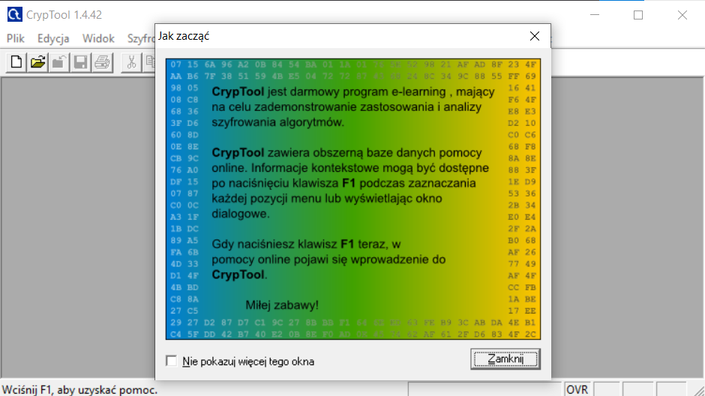

## Zestawy danych do szyfrowania

Do analizy wskazanych w dalszej części metod szyfrowania wybrałam dwa różne pliki tekstowe.

* Tekst nr 1 to fragment przemyśleń Marka Aureliusza, (Księga III, punkty 1 i 2). Skorzystałam ze źródła darmowych treści dostępnych pod adresem: <https://wolnelektury.pl/katalog/lektura/rozmyslania-marek-aureliusz.html>   
    
  Analizowany tekst nr 1:

*Marek Aureliusz, Księga III, punkty 1 i 2*

*1. Nie tylko to powinno się wziąć pod rozwagę, że co dnia zużywa się życie i pozostaje coraz mniejsza jego cząstka, ale i to, że gdyby się miało żyć bardzo długo, to jest niepewne, czy starczy równej na dalszą przyszłość bystrości potrzebnej do zrozumienia wypadków i do zrozumienia nauki, mającej na celu badanie spraw boskich i ludzkich. Gdy się bowiem zacznie dziecinnieć, pozostanie wprawdzie zdolność oddychania i karmienia się, i tworzenia wyobrażeń, i pożądanie itd., ale gaśnie zdolność władania sobą samym i umiejętnego zdawania sobie sprawy z obowiązków, i porządkowania zjawisk, i zdolność osądzania, czy już należy stąd wynieść się samemu, i to wszystko, co w wysokim stopniu wymaga umysłu wyćwiczonego. Należy się więc śpieszyć, i to nie tylko dlatego, że każdej chwili bliżsi stajemy się śmierci, ale i dlatego, że ustaje zdolność wnikania w zdarzenia i ich zrozumienia.*

*2. Należy i nad tym się zastanawiać, że i w zjawiskach wtórnych tworów natury jest coś miłego i pociągającego. Np. gdy się chleb piecze, otrzymuje pewne pęknięcia. Te więc pęknięcia, jakkolwiek istnieją przecież wbrew zapowiedzi sztuki piekarskiej, jakoś nęcą swym widokiem i dodają w sposób sobie właściwy chęci do jedzenia. Także figi, gdy są najdojrzalsze, pękają. I oliwek zupełnie dojrzałych zbliżające się psucie dodaje jakiegoś swoistego uroku owocowi. I kłosy, gdy się w dół schylają, i zmarszczone czoło lwa, i piana lejąca się z pyska dzików, i innych wiele objawów, które są dalekie od piękności, gdyby im się przypatrzyć każdemu z osobna, przecież służą ku ozdobie i miłe są duszy, ponieważ są dalszym ogniwem tworów natury, tak że jeżeli ktoś odczuwa i ma głębsze zrozumienie tego, co się dzieje w wszechświecie, temu prawie wszystkie objawy wtórne będą się wydawały jakieś miłe i zharmonizowane. Ten będzie z nie mniejszą przyjemnością patrzył na rzeczywiste paszcze dzikich zwierząt, jak na te, które — naśladując — pokazują malarze i rzeźbiarze. I staruszki, i starca pewien rozkwit i urok, i wdzięk młodzieńczy u chłopiąt będzie mógł oglądać rozumnym swym okiem. I inne liczne podobne zjawiska nie każdemu będą miłe, lecz tylko temu, kto się naprawdę zżyje z naturą i jej dziełami.*

* Tekst nr 2 to fragment wstępu książki “Enigma, bliżej prawdy” autorstwa Marka Grajka.

Analizowany tekst nr 2:  
*Marek Grajek, “Enigma bliżej prawdy”  
Bibliografia tekstów poświęconych historii złamania szyfrów niemieckiej Enigmy obejmuje setki pozycji i rozciąga się na kilkadziesiąt stron druku, zasługując zapewne na wydanie w osobnej książce. Popularność zagadnienia doprowadziła do powstania enigmologii; dziedziny wiedzy łączącej elementy nauk historycznych, wojskowych oraz matematyki i kryptologii. Dyscyplina ta w naturalny sposób wykształciła swoją awangardę - grono badaczy zajmujących się zawodowo lub hobbystycznie problematyką związaną z Enigmą. Istnieje kilka tradycyjnych oraz elektronicznych periodyków, sytuujących enigmologię w centrum zainteresowania. Rzeczywiste wydarzenia stały się kanwą, na której osnuto fabułę kilku filmów i wielu powieści, niektórych o charakterze dokumentalnym, innych - sensacyjnym. Po kilkudziesięcioletnim okresie kamuflowania prawdy, w ostatnim dziesięcioleciu XX wieku, archiwa zasypały historyków odtajnionymi dokumentami z epoki, pozostawiając jednakże pobudzające wyobraźnię luki w wiedzy o operacjach z Enigmą w tle. Tysiące stron internetowych zawierają mnóstwo informacji dotyczących historii maszyny, jej szyfrów i losów ludzi z nimi związanych, mieszając fakty i fikcję w sposób prawie nie pozwalający ich odróżnić.*

## Analiza działania metod szyfrowania

Każdą z metod szyfrowania przeanalizowałam na podstawie szyfrowania na dwóch zestawach danych, po czym dokonałam ich odszyfrowania celem sprawdzenia poprawności działania przykładu.

### SZYFR CEZARA

Szyfr Cezara (szyfr przesuwający) zastępuje każdą literę tekstu jawnego inną, przesuniętą względem litery kodowanej o stałą liczbę pozycji w alfabecie. Na rysunku szyfr z przesunięciem równym 3, tak więc B w tekście jawnym jest podmieniane w szyfrogramie na E (rozpatrywany jest alfabet łaciński).

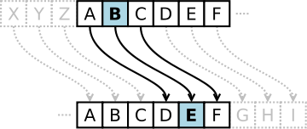

*źródło: https://pl.wikipedia.org/wiki/Szyfr_Cezara*

Szyfr Cezara bardzo łatwo jest opisać w sposób matematyczny. Kolejnym literom alfabetu łacińskiego przyporządkujmy liczby od 0 do 25.

Oznaczenie *a mod b* oznacza resztę z dzielenia liczby całkowitej *a* przez dodatnią liczbę całkowitą *b*. Szyfr Cezara może teraz być zdefiniowany wzorem:

*C* = (*n* + *k*) mod 26,

gdzie *k* jest kluczem szyfrowania, *n* jest numerem litery, którą szyfrujemy, a *C* jest numerem litery po zaszyfrowaniu.

Każdą zaszyfrowaną wiadomość trzeba kiedyś rozszyfrować. W szyfrze Cezara znajdujemy literę stojącą w alfabecie trzy miejsca bliżej, czyli stosujemy ten sam algorytm szyfrowania z innym kluczem. Do szyfrowania używamy klucza +3, a do rozszyfrowania klucza -3. Gdy znamy klucz szyfrowania, to znamy też klucz rozszyfrowania, jest to ten sam klucz, jeśli pominiemy jego znak. Deszyfrowanie odbywa się według wzoru:

*C* = (*n* - *k*) mod 26.

#### Przebieg analizy - tekst nr 1

* Stworzyłam nowy plik o nazwie *PlainText.txt* z przygotowanym plikiem do analizy i wybrałam metodę szyfrowania.  
  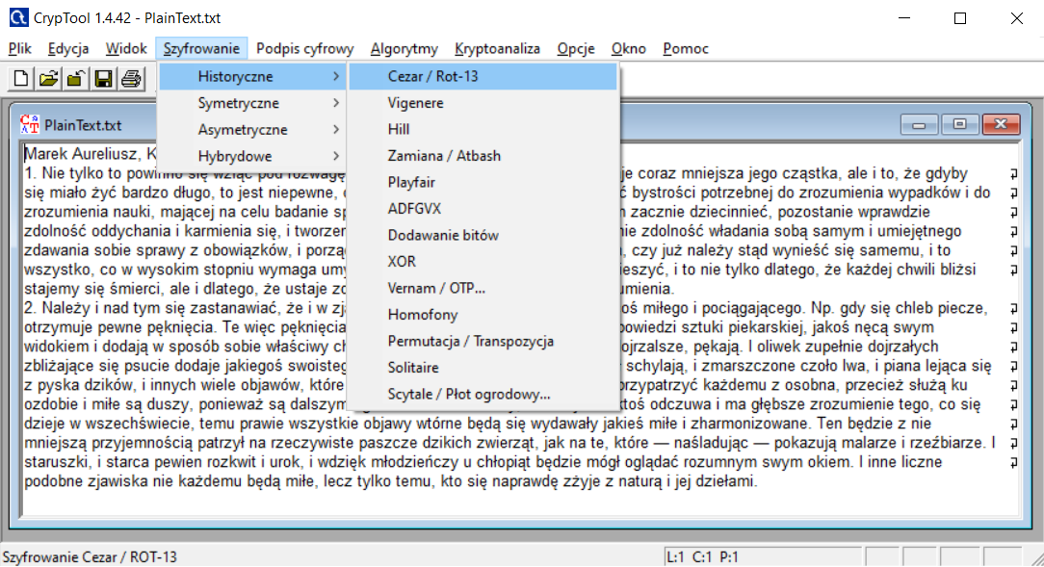
* Zaszyfrowałam plik metodą Cezara z ustawieniami jak na poniższym screenie. Wybrałam przesunięcie o 13 pozycji w prawo a więc literze “A” (pierwszej pozycji w alfabecie) w tekście jawnym będzie w zaszyfrowanym tekście odpowiadała litera oddalona od niej o 13 pozycji w prawo a zatem litera “N”.  
    
  Zdecydowałam się na takie właśnie przesunięcie, gdyż szyfr Cezara z przesunięciem 13, tzw. ROT13, jest nadal obecnie stosowany jako prosta metoda ukrycia treści (np. puenty dowcipów i zakończeń fabuły – tzw. spoilerów), szeroko rozpowszechniona w systemach Unix.  
  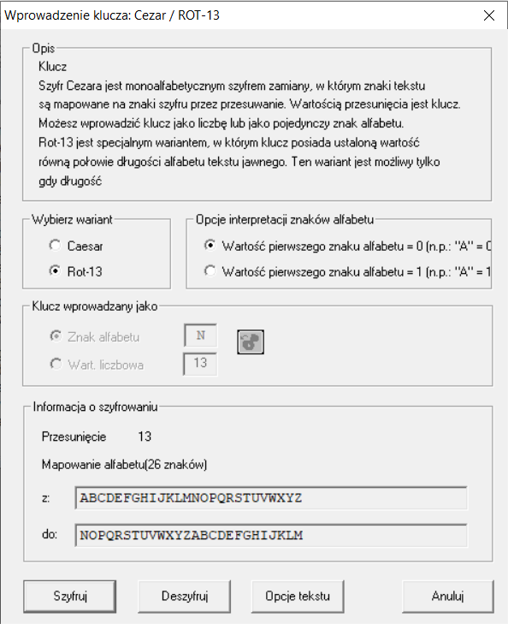
* Plik po zaszyfrowaniu przedstawiał się jak poniżej.  
  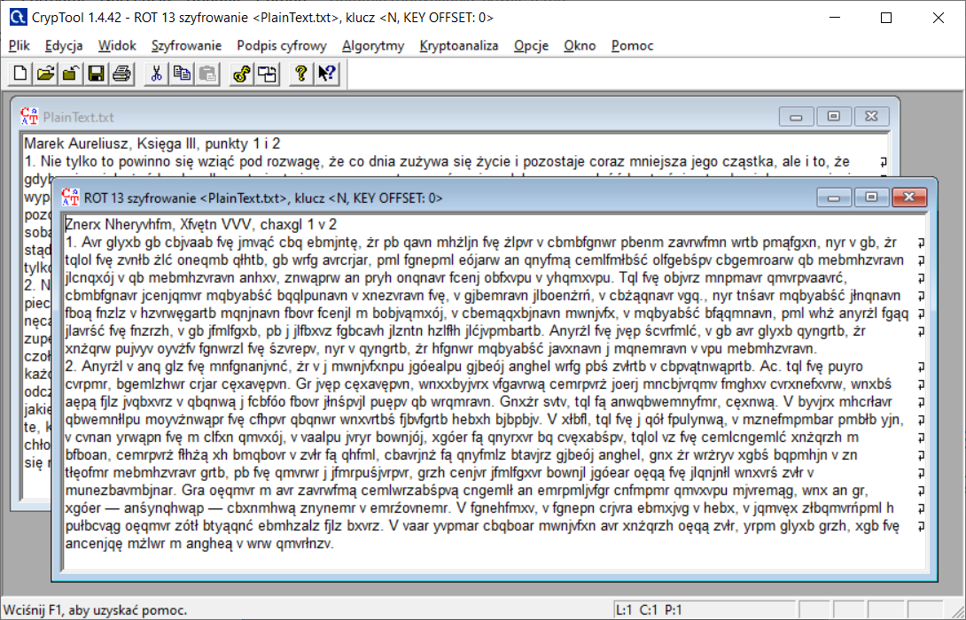
* Następnie deszyfrowałam plik używając tych samych ustawień a więc przesunięcia o 13.  
  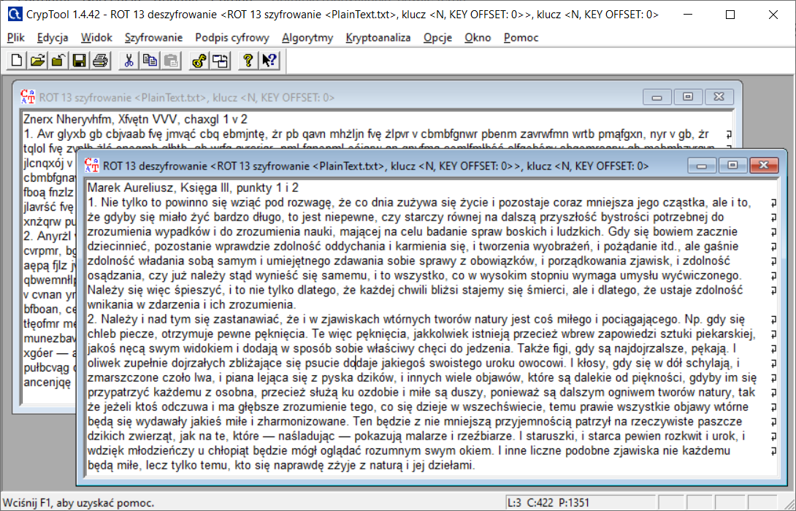

#### Przebieg analizy - tekst nr 2

* Stworzyłam nowy plik o nazwie *PlainText_2_Enigma.txt* z przygotowanym plikiem do analizy i wybrałam odpowiednią metodę szyfrowania.  
  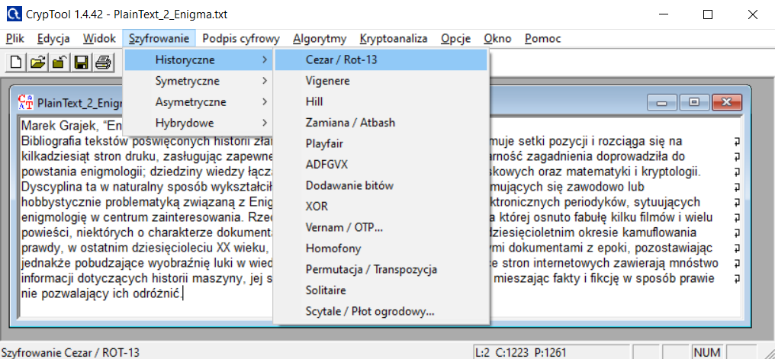
* Zaszyfrowałam plik metodą Cezara z ustawieniami jak na poniższym screenie. Wybrałam przesunięcie o 5 pozycji w prawo a więc literze “A” (pierwszej pozycji w alfabecie) w tekście jawnym będzie w zaszyfrowanym tekście odpowiadała litera oddalona od niej o pozycji w prawo a zatem litera “F”.  
  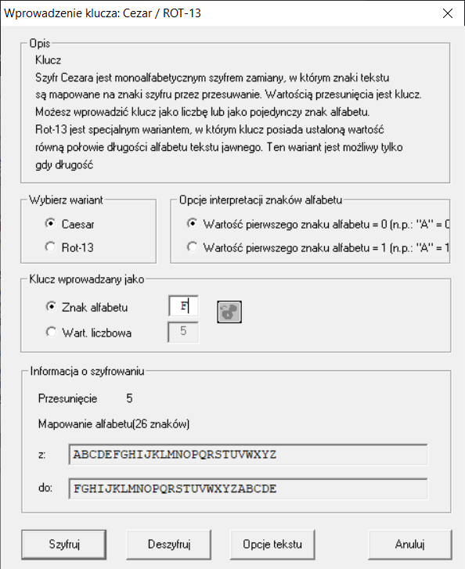
* Plik po zaszyfrowaniu przedstawiał się jak poniżej.  
  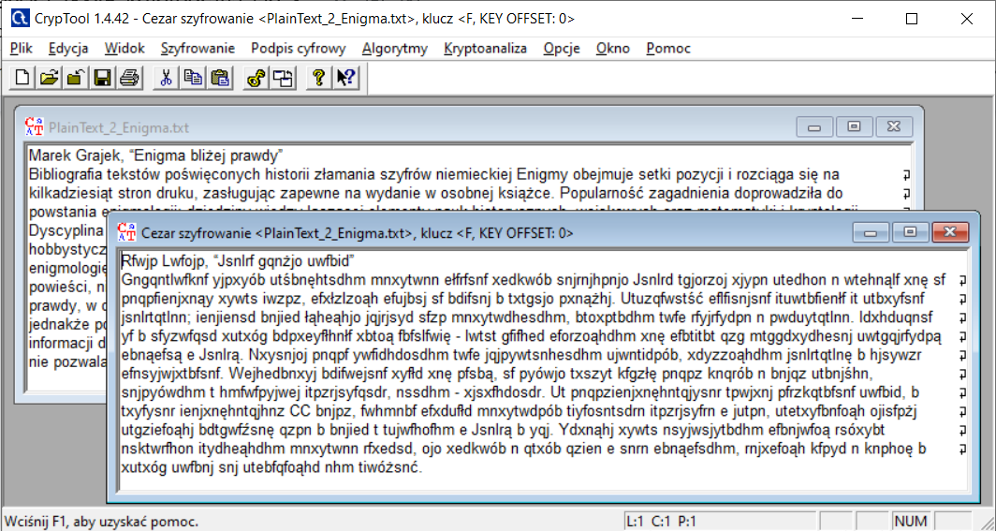
* Następnie deszyfrowałam plik używając tych samych ustawień a więc przesunięcia o 5.  
  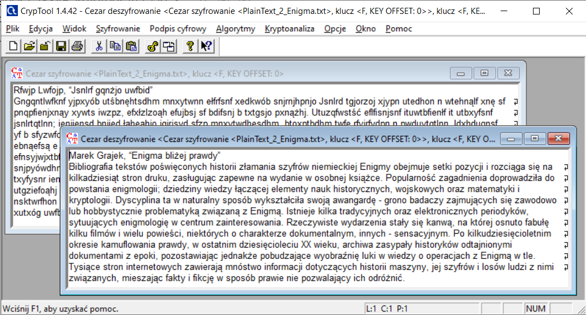

Jak widać, w drugim pliku deszyfrowanie również przebiegło pomyślnie i plik został odtworzony w nienaruszonym stanie.

##### Wady i zalety metody szyfru Cezara

**WADY**

* Szyfr Cezara, tak jak każda technika podmieniająca pojedyncze litery alfabetu na inne, nie oferuje żadnego bezpieczeństwa komunikacji. Jest to największa wada tej metody.
* Bezpieczeństwo zależne jest od długości klucza: litery leżące w odległości równej długości klucza są szyfrowane tym samym szyfrem Cezara.
* Pominięcie przy szyfrowaniu wszelkich znaków nie będących literami (w tym cyfr). W zależności od treści szyfrowanego pliku, może to być wysoce podatne na nasłuchiwanie.
* Podatność na tak zwaną analizę częstości. Przykład języka angielskiego pokaże na czym ona polega: po zbadaniu dłuższego tekstu w języku angielskim, można zauważyć, że najczęściej występującą literą jest „E”,następne w kolejności są „T” oraz „A” i tak dalej. W celu odszyfrowania wiadomości należy sprawdzić jak często w zaszyfrowanym tekście występuje dany symbol lub litera. Jeśli przykładowo najczęściej występującą literą jest „B”, prawdopodobnie zastępuje ona „E”. Podobnie sprawdza się pozostałe litery i tak jeśli drugą najczęściej występującą literą jest „C”, oznacza to że prawdopodobnie zastępuje literę „T” itd.

**ZALETY**

* Zaletą jest prostota algorytmu szyfrowania. Korzystanie z szyfru Cezara jest stosunkowo proste i dostępne dla osób niewykwalifikowanych.
* Łatwość wymiany i uzgodnienia klucza.

### SZYFR ZAMIANY

Szyfr ten polega, najprościej mówiąc, na zamianie liter w kluczu. Chcąc zaszyfrować wyraz zamieniamy po kolei każdą literę, na jej odpowiednik w kluczu.

Szyfr zamiana szyfruje poprzez zamianę odpowiednich par znaków na podstawie klucza. Klucz używany do szyfrowania to lista liczb dodatnich (istnieje możliwość dopuszczenia liczb ujemnych.) Szyfrowanie polega na tym, że dla każdego znaku jest wykonywana zamiana jego razem ze znakiem położonym *k* pozycji dalej. *k* jest to *i*-ta liczba pobrana z klucza. W związku z tym, że pobierana wartość z klucza może nie istnieć to należy pobrać wtedy wartość *k mod długość klucza*. Podobnie należy postępować podczas zamiany, gdy nie istnieje pozycja *i + k* należy zamienić *i*-ty znak z *i + k mod długość tekstu*.

#### Przebieg analizy - tekst nr 1

* Na przygotowanym pliku z tekstem jawnym rozpoczęłam szyfrowanie metodą zamiany.  
   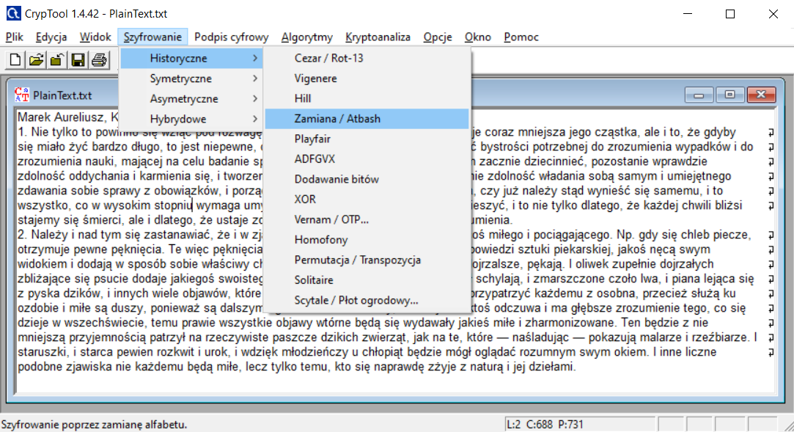
* Zastosowałam parametry jak poniżej na zrzucie ekranu, a więc przykładowo literze “A” odpowiada litera “Z” itd. Nie stosowałam opcjonalnego przesunięcia klucza (*Offset*) aby przetestować podstawowe działanie metody.  
  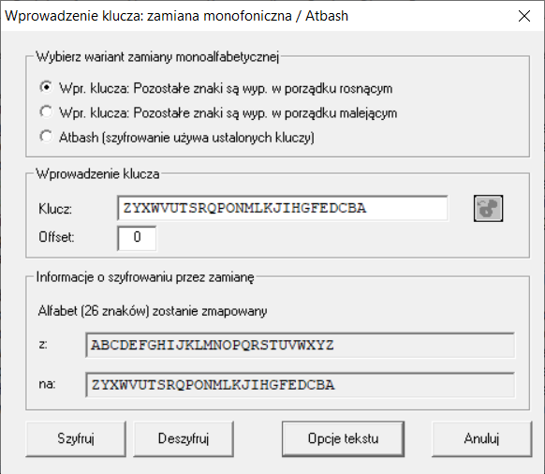
* Plik po zaszyfrowaniu wyglądał jak poniżej.  
  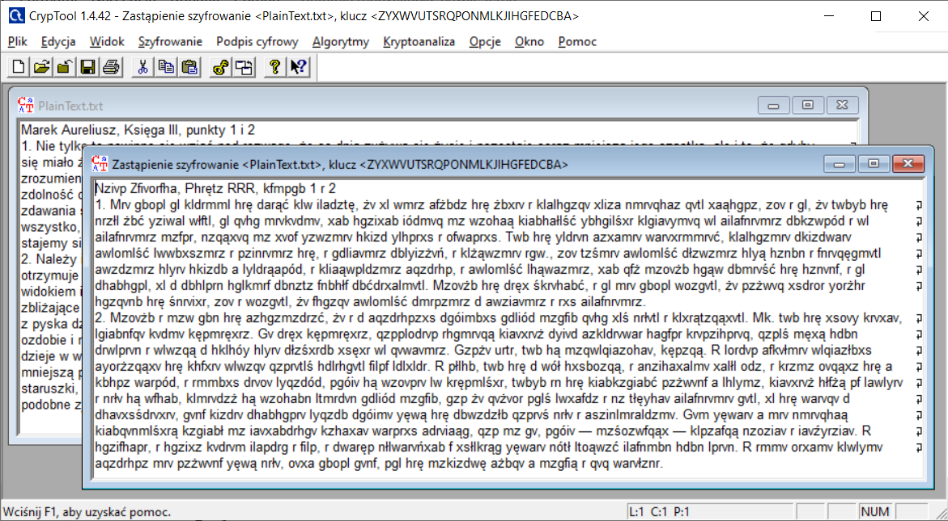
* Następnie deszyfrowałam plik używając tych samych ustawień co przy szyfrowaniu.  
  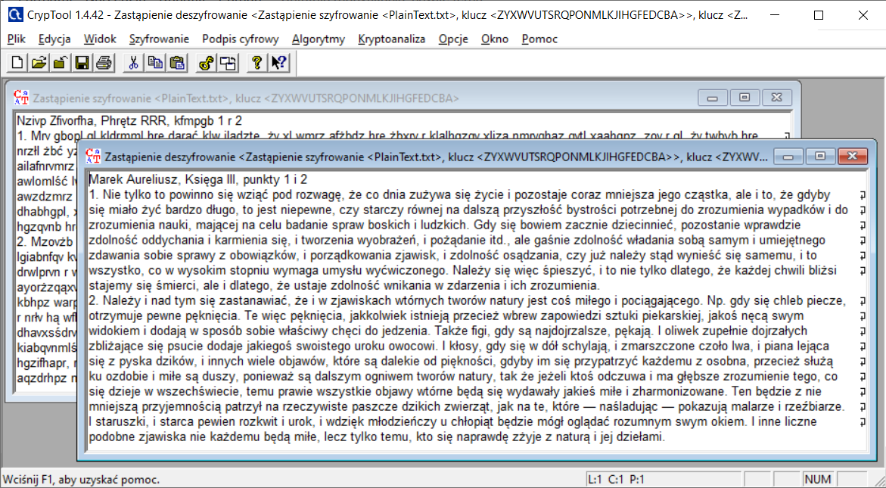

Jak widać, deszyfrowanie przebiegło pomyślnie i plik został odtworzony w nienaruszonym stanie.

#### Przebieg analizy - tekst nr 2

* Na przygotowanym pliku z tekstem jawnym rozpoczęłam szyfrowanie metodą zamiany.  
  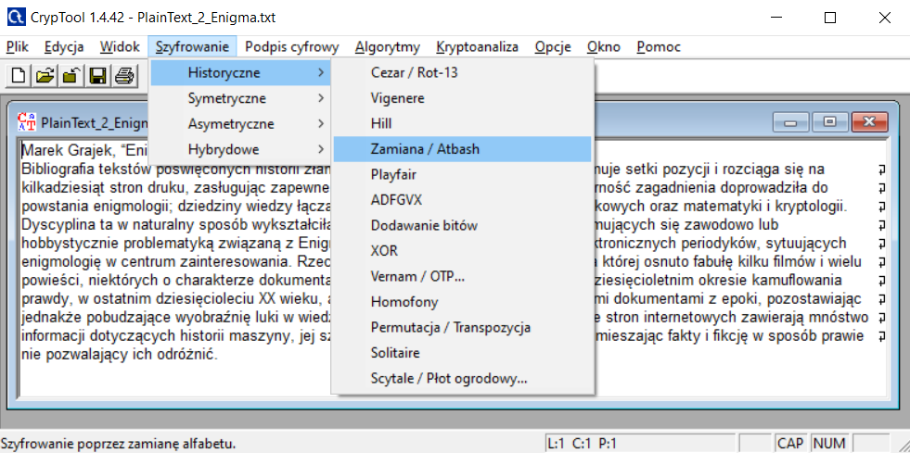
* Zastosowałam parametry jak poniżej na zrzucie ekranu. Dla odmiany od pierwszego tekstu analizowanego tą metodą, zastosowałam przesunięcie o 4 (Offset = 4).  
  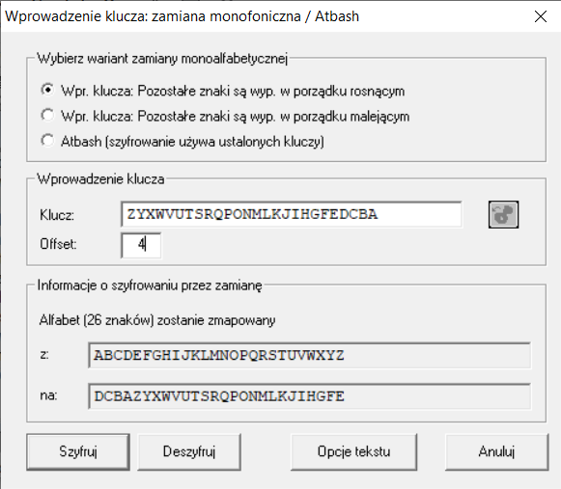
* Plik po zaszyfrowaniu wyglądał jak poniżej.  
  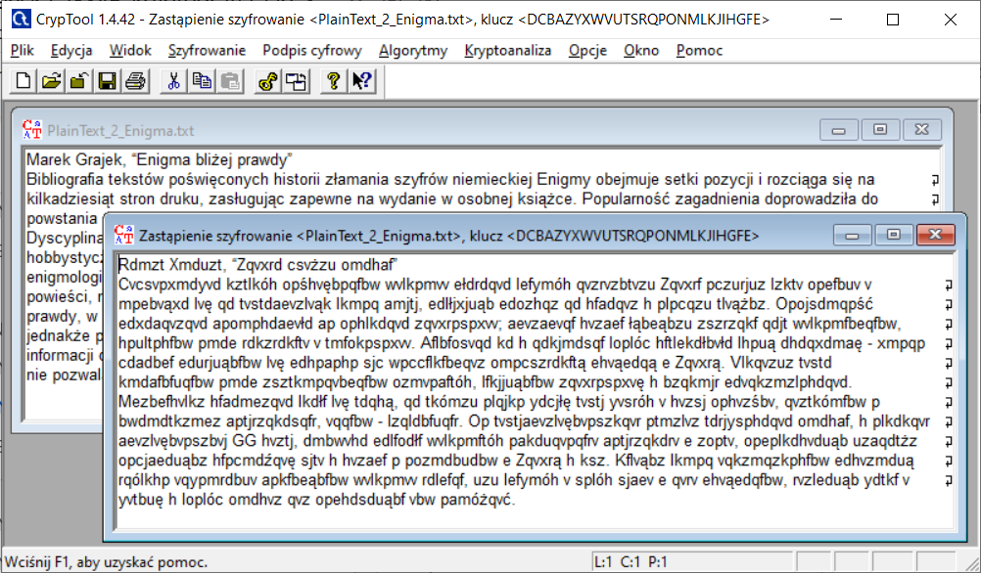
* Następnie deszyfrowałam plik używając tych samych ustawień co przy szyfrowaniu.  
  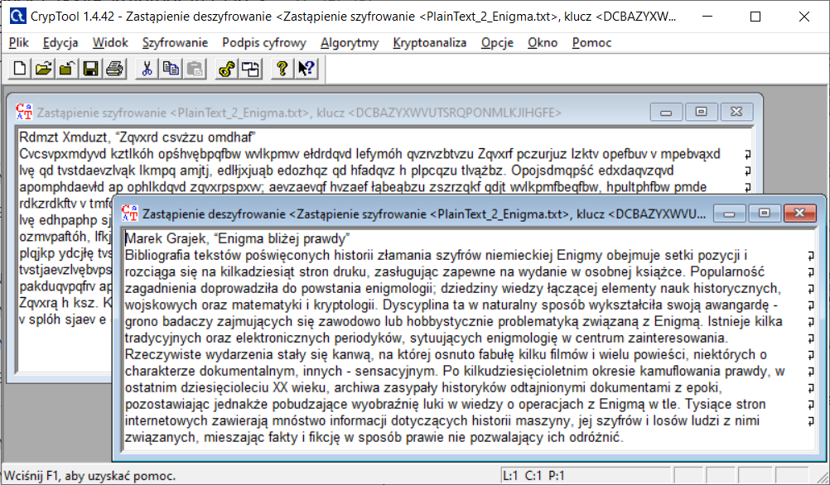

Jak widać, deszyfrowanie przebiegło pomyślnie i plik został odtworzony w nienaruszonym stanie.

##### Wady i zalety metody szyfru zamiana

**WADY**

* Szyfrowanie metodą zamiany, podobnie jak szyfr Cezara, nie oferuje żadnego bezpieczeństwa komunikacji. Jest to największa wada tej metody.
* Inną wadą jest pominięcie przy szyfrowaniu wszelkich znaków nie będących literami (w tym cyfr). W zależności od treści szyfrowanego pliku, może to być wysoce podatne na odszyfrowanie.

**ZALETY**

* Zaletą jest prostota i szybkość metody.

### DODAWANIE BITÓW

Tę metodę szyfrowania nazywamy inaczej dopełnianiem bloków danych (ang. padding). Polega ona na dodawaniu pewnych uzgodnionych wartości na końcu przesyłanych wiadomości. Informacja o użytym standardzie dopełniania musi zostać przekazana do odbiorcy. To pozwala mu określić (po odszyfrowaniu szyfrogramu) gdzie kończy się oryginalna wiadomość, a zaczynają się nieistotne bajty dopełnienia.  
Jedyną wadą dopełniania bloków jest fakt, że nawet jeśli wiadomość zawiera odpowiednią liczbę bajtów (całkowitą wielokrotność długości jednego bloku), to dopełnienie i tak musi zostać dodane, aby zagrawantować, że odbiorca będzie w stanie zrozumieć wiadomość. Zwykle dodawany jest jeszcze jeden blok, zawierający jedynie nieistotne bajty dopełnienia.

#### Przebieg analizy - tekst nr 1

* Na przygotowanym pliku z tekstem jawnym rozpoczęłam szyfrowanie metodą dodawania bitów.  
  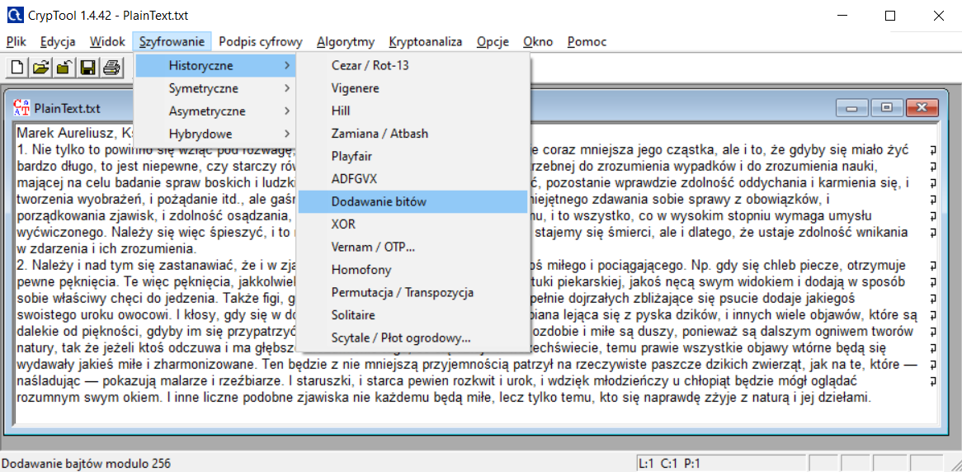
* Zastosowałam parametry jak poniżej na zrzucie ekranu, a więc klucz o wartości:  
  34 1A FD.  
  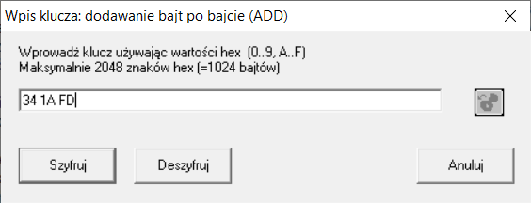
* Plik po zaszyfrowaniu wyglądał jak poniżej.  
  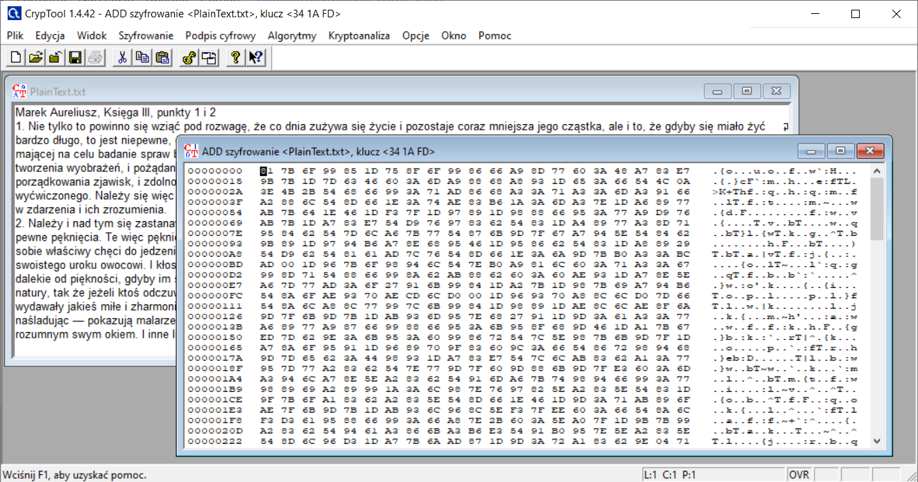
* Następnie deszyfrowałam plik używając tego samego klucza: 34 1A FD - co jest dodatkowo widoczne w górnej części okna z rozszyfrowaną wiadomością.  
  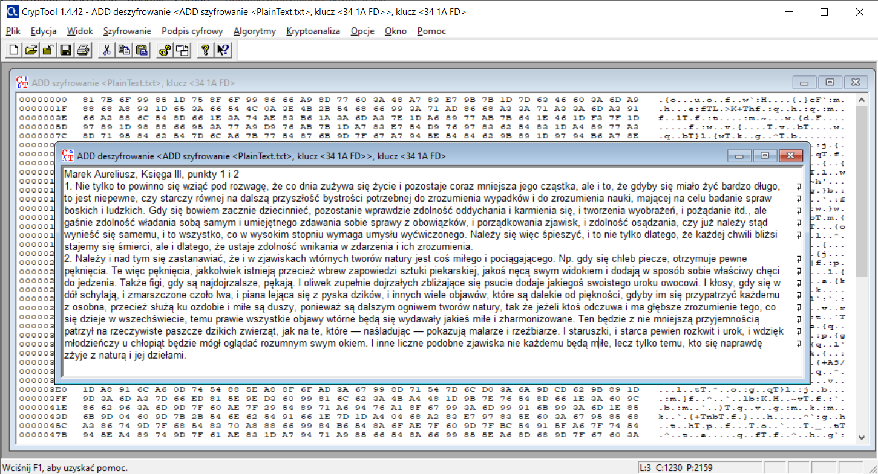  
    
  Jak widać, deszyfrowanie przebiegło pomyślnie i plik został odtworzony w nienaruszonym stanie.

#### Przebieg analizy - tekst nr 2

* Na przygotowanym pliku z tekstem jawnym rozpoczęłam szyfrowanie metodą dodawania bitów.  
  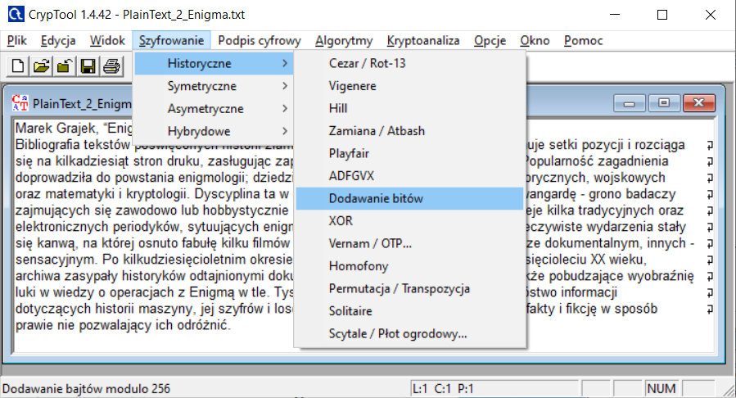
* Zastosowałam parametry jak poniżej na zrzucie ekranu, a więc klucz o wartości:  
  D4 39 0D 76 BA A1 10 00 6C.  
  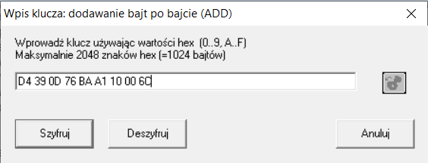
* Plik po zaszyfrowaniu wyglądał jak poniżej.  
  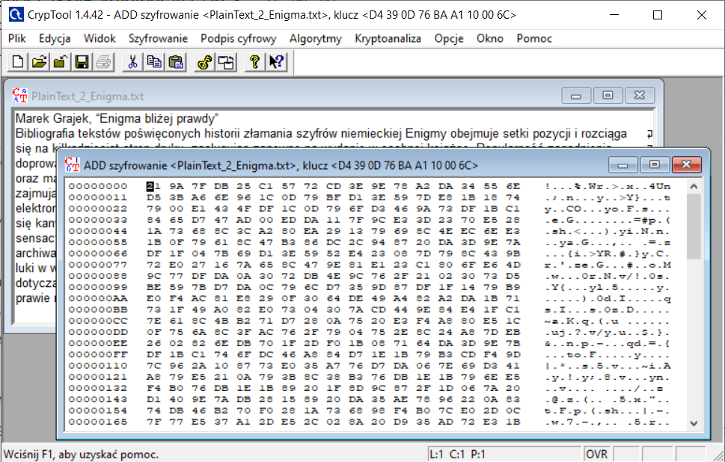
* Następnie deszyfrowałam plik używając tego samego klucza: D4 39 0D 76 BA A1 10 00 6C - co jest dodatkowo widoczne w górnej części okna z rozszyfrowaną wiadomością.  
  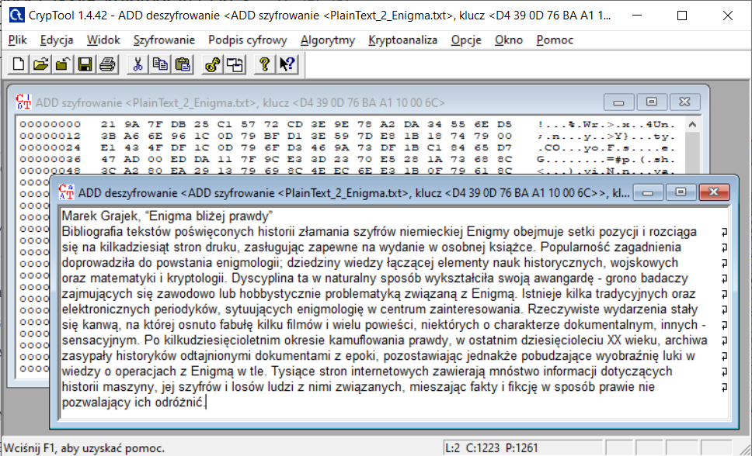

Jak widać, deszyfrowanie przebiegło pomyślnie i plik został odtworzony w nienaruszonym stanie.

##### Wady i zalety metody dodawania bitów

**WADY**

* Używanie ogólnie przyjętych standardów dopełniania jest wygodnym sposobem gwarantowania poprawnej długości szyfrowanych danych.
* Jedyną wadą szyfrowania metodą dodawania bitów jest fakt, że nawet jeśli wiadomość zawiera odpowiednią liczbę bajtów (całkowitą wielokrotność długości jednego bloku), to dopełnienie i tak musi zostać dodane, aby zagrawantować, że odbiorca będzie w stanie zrozumieć wiadomość. Zwykle dodawany jest jeszcze jeden blok, zawierający jedynie nieistotne bajty dopełnienia.

**ZALETY**

* Używanie ogólnie przyjętych standardów dopełniania jest wygodnym sposobem gwarantowania poprawnej długości szyfrowanych danych.

### XOR

XOR jest rodzajem symetrycznego szyfru strumieniowego. Jego działanie opiera się na działaniu logiki matematycznej XOR czyli alternatywie rozłącznej. Operator XOR przyjmuje wartość 1 na wyjściu, gdy wartości na wejściach są różne, a więc gdy dokładnie jedno z dwu wejść niesie logiczną wartość prawdy. Poniżej jego tablica prawdy:

**0** XOR **0** = **0**

**0** XOR **1** = **1**

**1** XOR **0** = **1**

**1** XOR **1** = **0**

W szyfrze XOR algorytm sumuje kolejne bajty tekstu jawnego i sekretnego klucza o dowolnej długości za pomocą działania XOR. Po wykorzystaniu ostatniego bajtu klucza, przechodzi się z powrotem do pierwszego bajtu. W celu odszyfrowania postępuje się w taki sam sposób, czyli dodaje się kolejne bajty klucza do kolejnych bajtów szyfrogramu za pomocą operacji XOR.

Każdy znak, obraz, element wyświetlony na ekranie komputera ma swoją interpretację w systemie dwójkowym. Przykładowo, interpretacja słowa „szyfr” w systemie dwójkowym:

“szyfr” = 01110011,01111010,01111001,01100110,01110010

Jeśli chcielibyśmy zaszyfrować to słowo i do zaszyfrowania użyjemy pojedynczej litery „c” której dwubitowa interpretacja wynosi 01100011 nasz szyfr będzie wyglądał następująco:

01110011,01111010,01111001,01100110,01110010 – szyfr

 01100011,01100011,01100011,01100011,01100011 – ccccc

**—————————————————————————**

00010000,00011001,00011010,00000101,00010001 –

#### Przebieg analizy **-** tekst nr 1

* Na przygotowanym pliku z tekstem jawnym rozpoczęłam szyfrowanie metodą XOR.  
  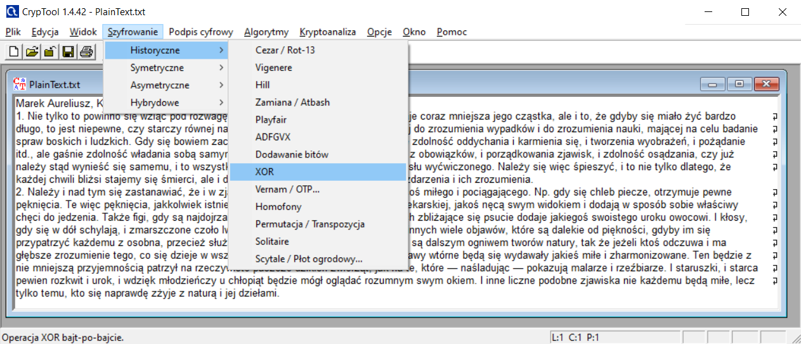
* Zastosowałam parametry jak poniżej na zrzucie ekranu, a więc klucz o wartości:  
  34 1A FD (identyczny co przy metodzie dodawania bitów dla pierwszego tekstu).  
  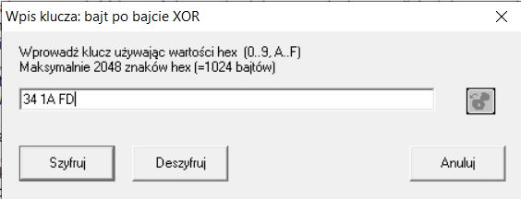
* Plik po zaszyfrowaniu wyglądał jak poniżej, zaszyfrowana wiadomość, pomimo użytego identycznego klucza co w metodzie dodawania bitów, wyglądała całkiem inaczej.  
  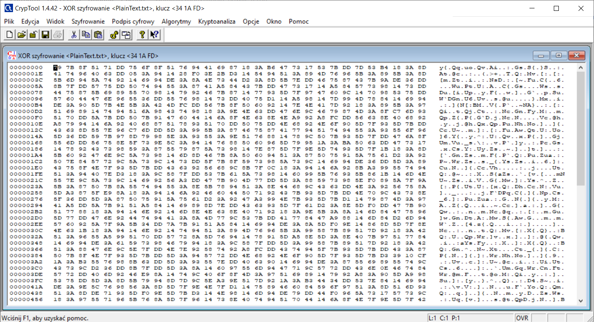
* Następnie deszyfrowałam plik używając tych samych ustawień   
  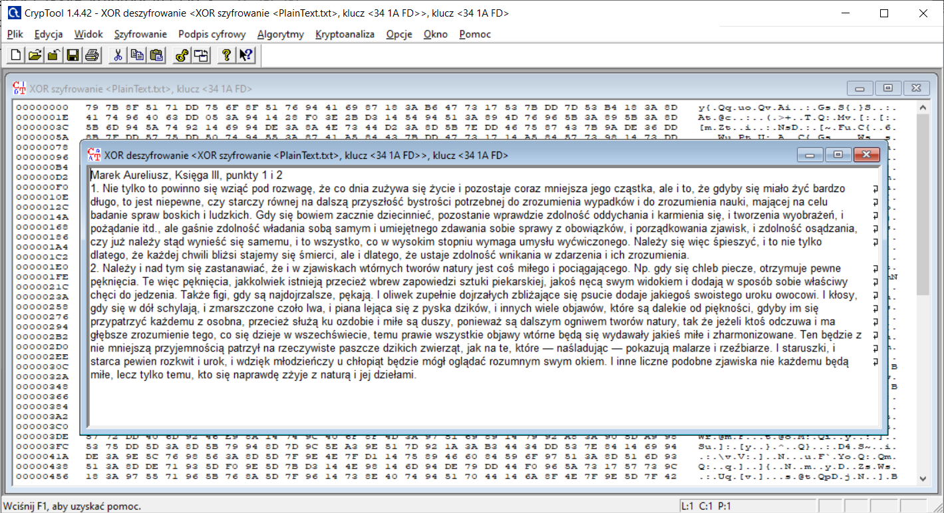  
    
  Jak widać, deszyfrowanie przebiegło pomyślnie i plik został odtworzony w nienaruszonym stanie.

#### Przebieg analizy - tekst nr 2

* Na przygotowanym pliku z tekstem jawnym rozpoczęłam szyfrowanie metodą XOR.  
  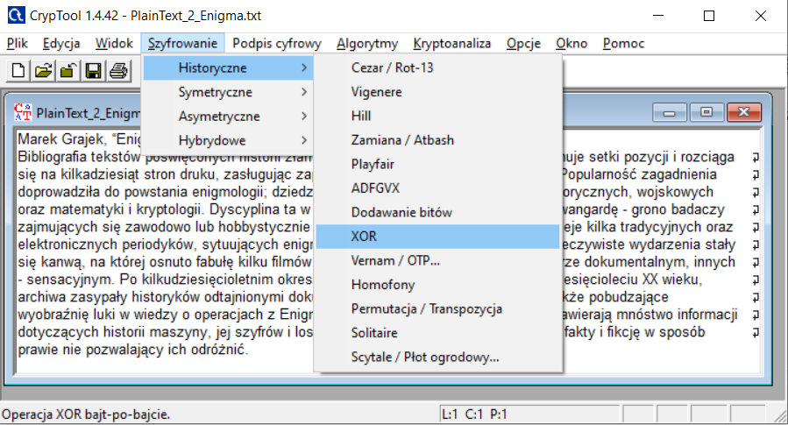
* Zastosowałam parametry jak poniżej na zrzucie ekranu, a więc klucz o wartości:  
  D4 39 0D 76 BA A1 10 00 6C.  
  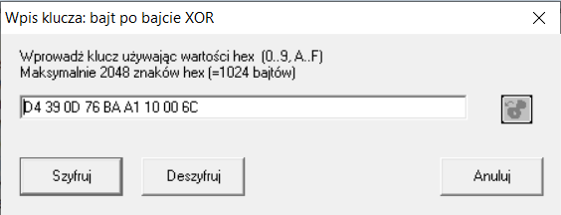
* Plik po zaszyfrowaniu wyglądał jak poniżej.  
  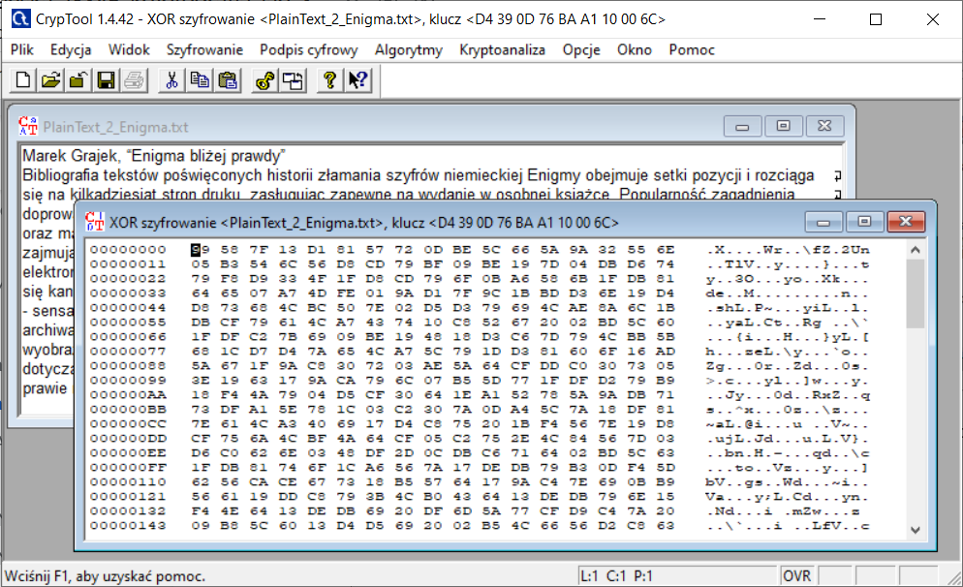
* Następnie deszyfrowałam plik używając tych samych ustawień co przy szyfrowaniu a więc klucza D4 39 0D 76 BA A1 10 00 6C.  
  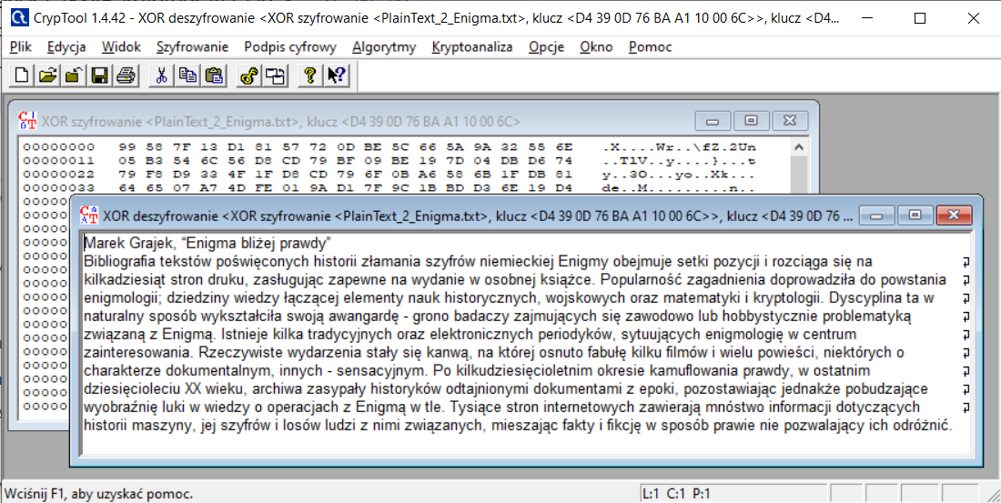

Jak widać, deszyfrowanie przebiegło pomyślnie i plik został odtworzony w nienaruszonym stanie.

##### Wady i zalety metody XOR

**WADY**

* Proste szyfrowanie XOR jest względnie łatwe do złamania. Jego zabezpieczenia nie są lepsze niż klasycznych szyfrów wieloalfabetowych. Przy użyciu komputera, odkrycie tekstu jawnego zajmuje stosunkowo niewiele czasu.
* Jeśli szyfrujemy literę za pomocą siebie samej to efekt będzie zawsze ten sam czyli 00000000, to bardzo ważna informacja która ułatwia atakującemu złamanie szyfru.
* Jest podatny na atak znanego tekstu jawnego.
* Samo w sobie, używając stale powtarzającego się klucza, szyfr XOR można w prosty sposób złamać za pomocą analizy częstotliwości. Jeśli można odgadnąć treść wiadomości lub poznać ją w inny sposób, można ujawnić klucz.
* Jest możliwe przerzucanie dowolnych bitów w odszyfrowanym tekście jawnym poprzez manipulowanie tekstem zaszyfrowanym. Nazywa się to plastycznością i jest to cecha bardzo niepożądana w krypto systemie, nie odnosi się do zdolności atakującego do odczytania zaszyfrowanej wiadomości a do możliwości jej modyfikacji.

**ZALETY**

* Jest łatwy do wdrożenia, a operacja XOR jest tania obliczeniowo.
* Prosty, powtarzający się XOR jest czasami używany do ukrywania informacji w przypadkach, gdy nie jest wymagane żadne szczególne zabezpieczenie (szyfr XOR jest często używany w złośliwym oprogramowaniu komputerowym, aby utrudnić inżynierię wsteczną).

### DES z ECB

Szyfr blokowy DES operuje na n-bitowych paczkach (blokach) danych tekstu jaw-

nego, który przy pomocy sparametryzowanej kluczem prywatnym funkcji szyfrującej odwzo-

rowywany jest na n-bitowy blok tekstu zaszyfrowanego (szyfrogram). W chwili, gdy długość

tekstu jawnego jest większa od n, stosuje się kilka różnych trybów działania.

Zarówno do szyfrowania, jak i deszyfrowania stosuje się ten sam algorytm. Klucz jest 64-bitowy, przy czym informacja użyteczna zajmuje 56 bitów (co ósmy bit w ciągu klucza jest bitem parzystości).

DES pracuje w czterech trybach pracy. Dwa z nich ECB i CBC przeanalizuję w obrębie tego laboratorium.

W trybie elektronicznej książki kodowej (Electronic Codebook – ECB) każdy z bloków tekstu kodowany jest oddzielnie, w taki sam sposób deszyfrowane są szyfrogramy. Zapewnia to przeprowadzenie wielu wątków w tym samym czasie. Elektroniczna książka kodowa to zbiór pewnych fraz i odpowiadających im fraz po zakodowaniu. Jeśli dla danego klucza (a szyfrujemy tym samym kluczem) utworzymy wszystkie możliwe teksty jawne i ich

kryptogramy w efekcie otrzymamy „książkę kodową”. Książek kodowych będzie tyle ile możliwych kluczy dla danego szyfru.

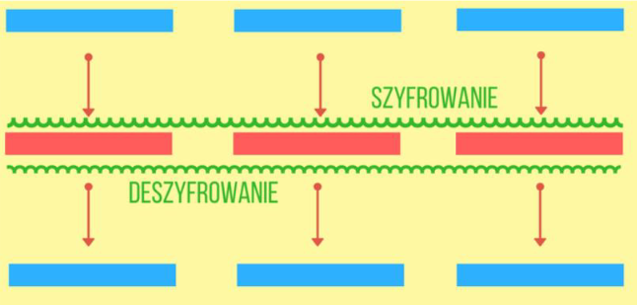

*Źródło: prezentacja* [*agh.edu.pl*](https://home.agh.edu.pl/~meszka/talks/Mariola_Myszka.pdf)

Najważniejsze właściwości ECB:

* Szyfr blokowy DES w trybie ECB szyfruje tekst jawny w blokach n-bitowych o stałym rozmiarze (zazwyczaj n=64).
* Wiadomości przekraczające n bitów dzieli się na n-bitowe bloki i szyfruje każdy osobno.
* Wiadomość, która ma być zaszyfrowana musi być wyrównana do długości równej wielokrotności długości jednego bloku.
* Zależności łańcuchowe: bloki są szyfrowane niezależnie od innych bloków. Zmiana kolejności bloków tekstu zaszyfrowanego powoduje zmianę kolejności bloków tekstu jawnego.
* Ma zastosowanie w szyfrowaniu baz danych.

#### Przebieg analizy - tekst nr 1

* Na przygotowanym pliku z tekstem jawnym rozpoczęłam szyfrowanie metodą DES z ECB.  
  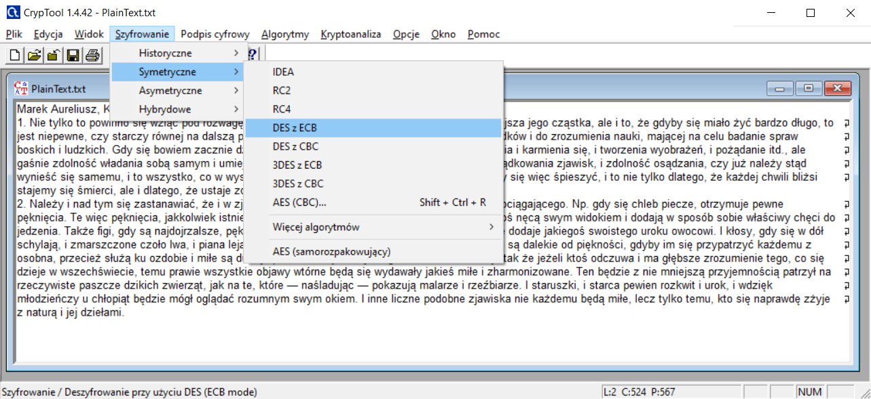
* Zastosowałam parametry jak poniżej na zrzucie ekranu, używając 64-bitowego klucza F6600A1DCBDE791A.  
  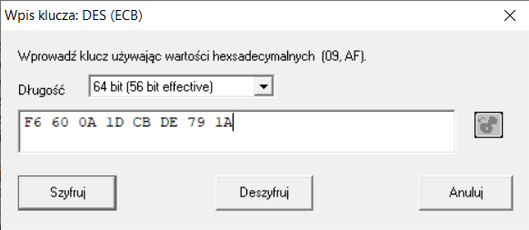
* Plik po zaszyfrowaniu wyglądał jak poniżej.  
  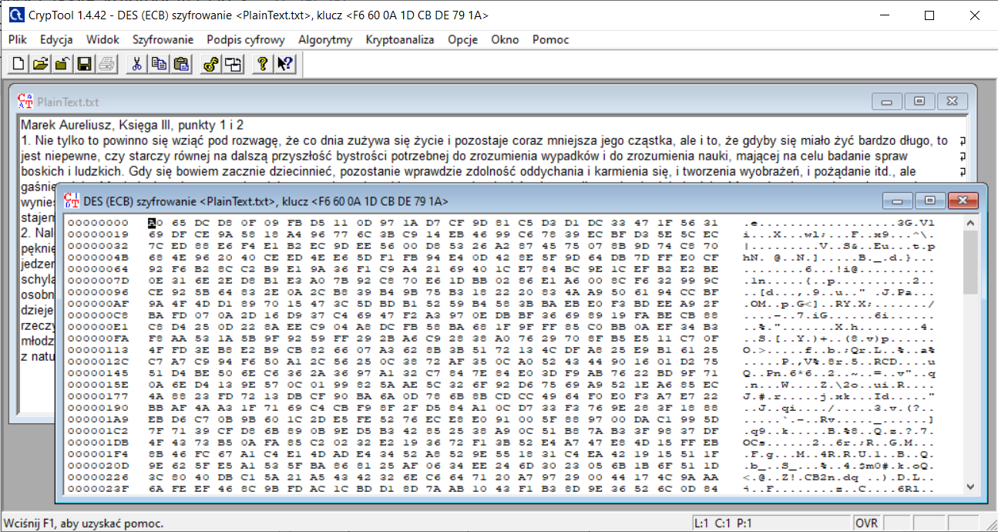
* Następnie deszyfrowałam plik używając tych samych ustawień 64-bitowego klucza F6600A1DCBDE791A.  
  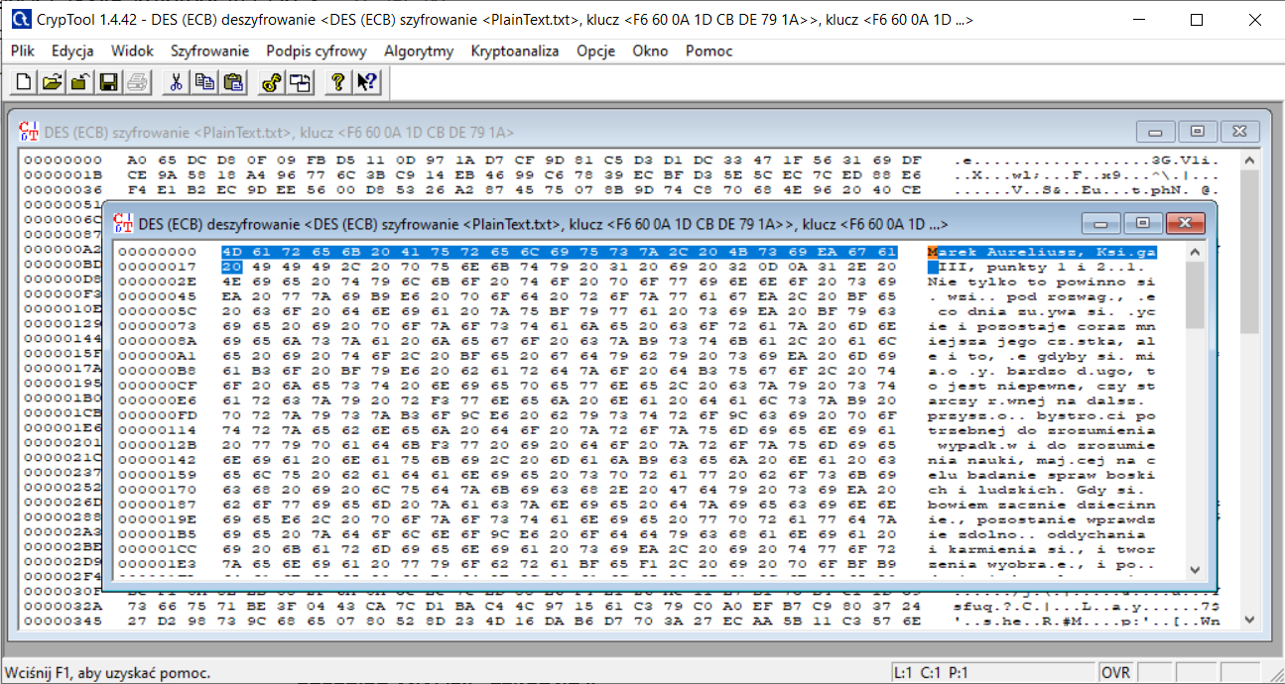  
    
  Jak widać, deszyfrowanie przebiegło pomyślnie i plik został odtworzony w nienaruszonym stanie. W prawej części okna z deszyfrowaniem widać tekst jawny.

#### Przebieg analizy - tekst nr 2

* Na przygotowanym pliku z tekstem jawnym rozpoczęłam szyfrowanie metodą DES z ECB.  
  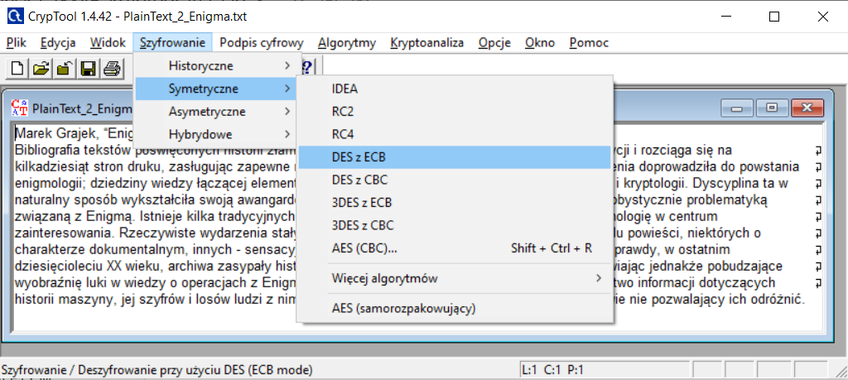
* Zastosowałam parametry jak poniżej na zrzucie ekranu, używając 64-bitowego klucza A1 6F 0A 8D CB CB EB 1A.  
  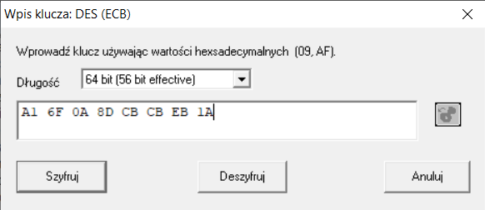
* Plik po zaszyfrowaniu wyglądał jak poniżej.  
  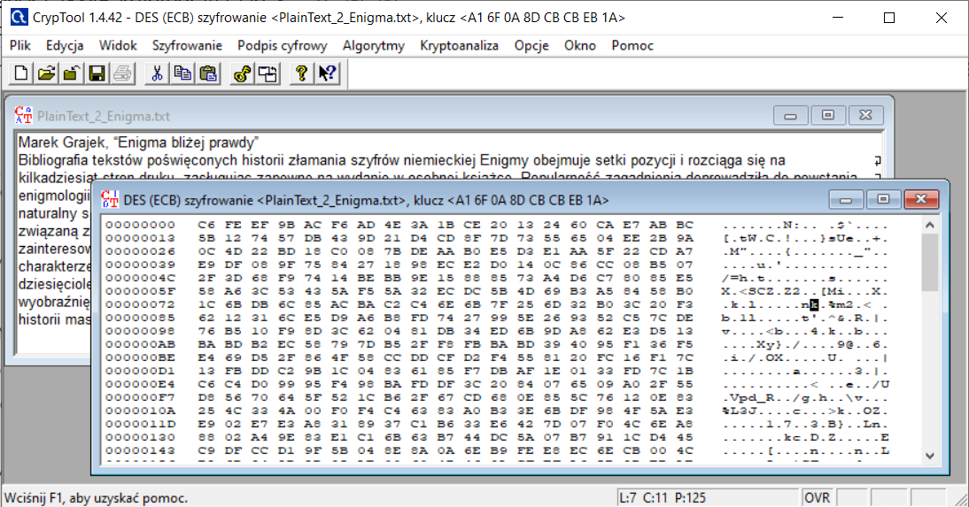
* Następnie deszyfrowałam plik używając tych samych ustawień   
  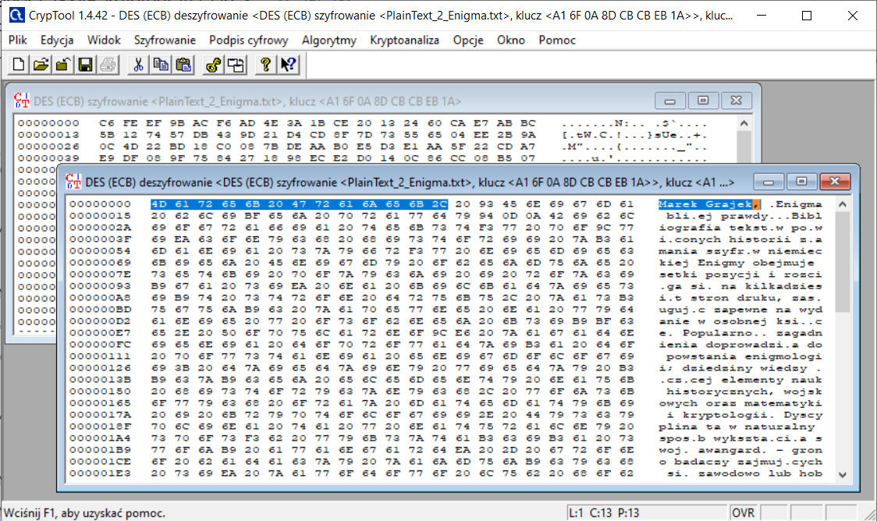  
    
  Jak widać, deszyfrowanie przebiegło pomyślnie i plik został odtworzony w nienaruszonym stanie. W prawej części okna z deszyfrowaniem widać tekst jawny.

##### Wady i zalety metody szyfru DES z ECB

**WADY**

* Szyfr blokowy DES w trybie ECB jest podatny na ataki „metodą powtórzenia”.
* Możliwa jest modyfikacja kryptogramu bez znajomości klucza.
* Metoda ta nie zawiera mechanizmu informowania o tym, że jakąś wiadomość wstawiono lub usunięto.

**ZALETY**

* Utrata lub uszkodzenie pojedynczych bloków nie ma wpływu na możliwość deszyfrowania pozostałych.
* Nadaje się do szyfrowania baz danych

### DES z CBC

Szyfr DES w trybie wiązania bloków zaszyfrowanych (Cipher Block Chaining – CBC) wymaga dodatkowego n-bitowego wektora, którym inicjalizuje się początkową (”zerową”) wartość szyfrogramu. Postaci szyfrogramów dla poszczególnych bloków wiadomości otrzymuje się w wyniku przekształcania funkcją szyfrującą kolejnych bloków tekstu jawnego, które dodatkowo sumuje się modulo 2 z blokiem szyfrogramu z kroku poprzedzającego. W ten sposób uzyskuje się szyfrogram zależny od całej historii sesji szyfrowania.

W tym tzw. "trybie wiązania bloków zaszyfrowanych", na danym bloku tekstu jawnego jest przed zaszyfrowaniem wykonywana różnica symetryczna z zaszyfrowaną wiadomością z poprzedniego bloku. Wynik tej operacji jest następnie szyfrowany za pomocą zwykłego klucza. Deszyfrowanie może odbywać się z wykorzystaniem wielu wątków równocześnie (szyfrowanie w tym trybie przeprowadzane jest z wykorzystaniem tylko jednego wątku).

Najważniejsze właściwości CBC:

* Takie same bloki tekstu jawnego mają różne kryptogramy.
* Zmiana bitu wewnątrz jednego bloku prowadzi do zmiany tekstu po deszyfrowaniu tylko w danym bloku i następnym.
* Nie można usunąć żadnego bloku z kryptogramu.
* Wiadomość, która ma być zaszyfrowana musi być wyrównana do długości równej wielokrotności długości jednego bloku.

#### Przebieg analizy - tekst nr 1

* Na przygotowanym pliku z tekstem jawnym rozpoczęłam szyfrowanie metodą DES z CBC.  
  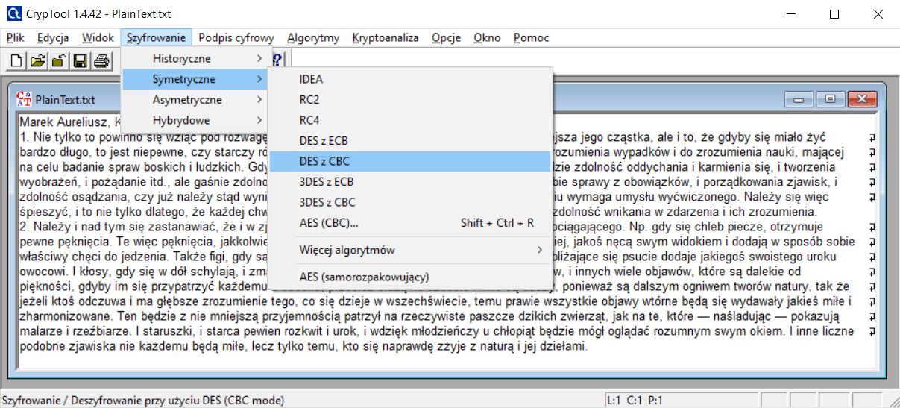
* Zastosowałam parametry jak poniżej na zrzucie ekranu, używając tym razem analogicznie jak przy metodzie DES z ECB 64-bitowego klucza F6600A1DCBDE791A.  
  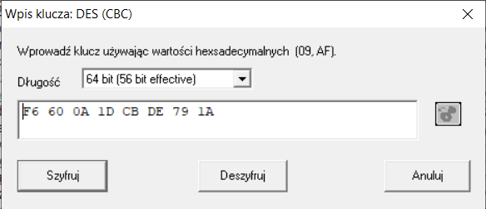
* Plik po zaszyfrowaniu wyglądał jak poniżej.  
  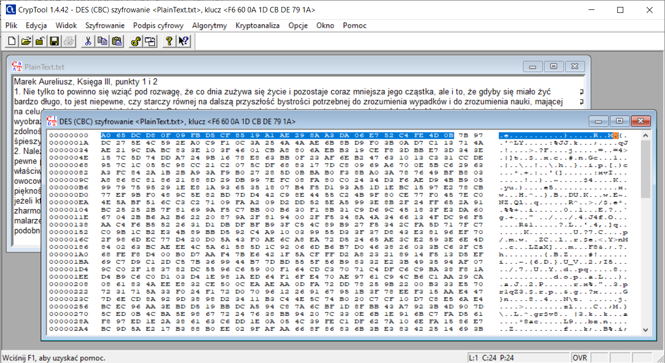
* Następnie deszyfrowałam plik używając tych samych ustawień 64-bitowego klucza F6600A1DCBDE791A.  
  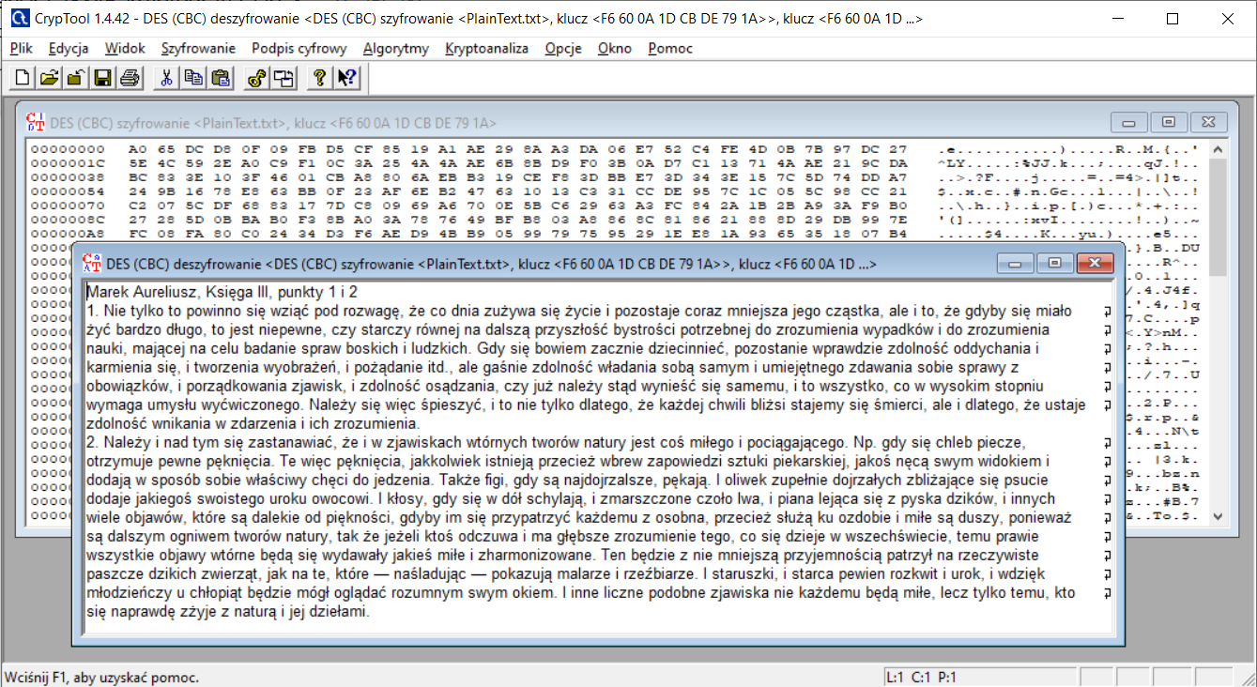  
    
  Jak widać, deszyfrowanie przebiegło pomyślnie i plik został odtworzony w nienaruszonym stanie.

#### Przebieg analizy - tekst nr 2

* Na przygotowanym pliku z tekstem jawnym rozpoczęłam szyfrowanie metodą DES z CBC.  
  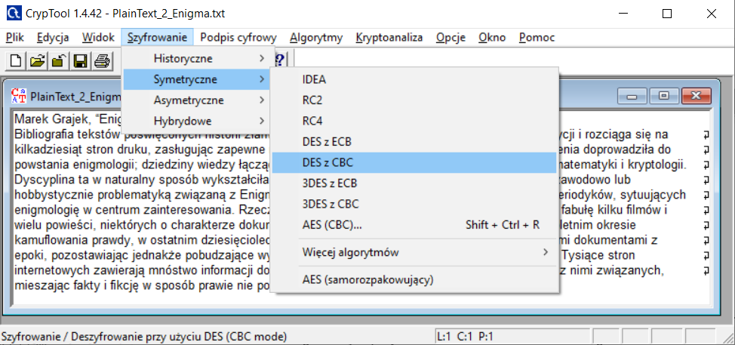
* Zastosowałam parametry jak poniżej na zrzucie ekranu, używając tym razem analogicznie jak przy metodzie DES z CBC 64-bitowego klucza A0 6F 10 00 7C DE 71 B4.  
  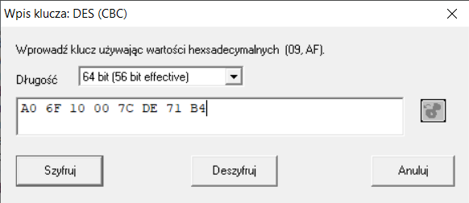
* Plik po zaszyfrowaniu szyfrogram wyglądał jak poniżej.  
  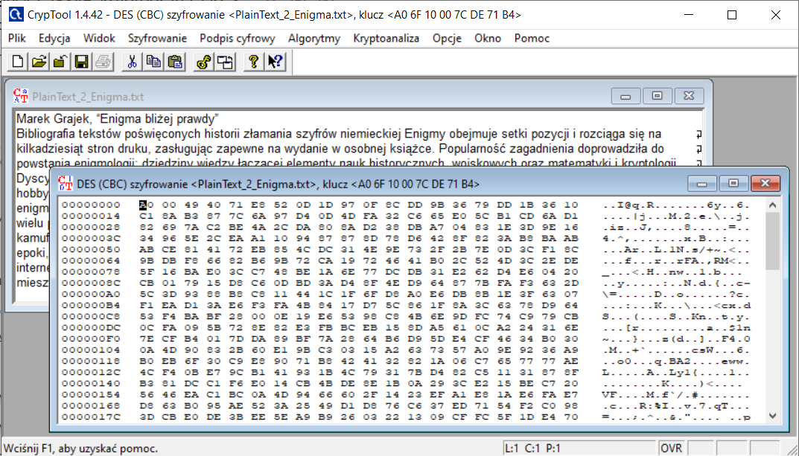
* Następnie deszyfrowałam plik używając tych samych ustawień   
  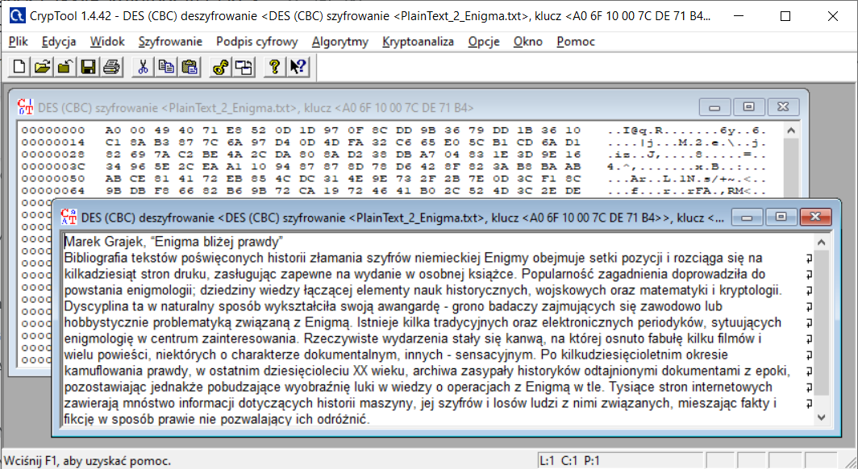  
    
  Jak widać, deszyfrowanie przebiegło pomyślnie i plik został odtworzony w nienaruszonym stanie.

##### Wady i zalety metody szyfru DES z CBC

**WADY**

* Nieodporny na zakłócenia (dodatkowy bit lub utrata jednego bitu psują dalszy przekaz).
* Zakłamanie jednego bitu tekstu jawnego (na przykład w wyniku błędu w transmisji) powoduje uszkodzenie wszystkich kolejnych bloków szyfrogramu i nie można odszyfrować go w przyszłości.
* Zakłamanie jednego bitu szyfrogramu powoduje uszkodzenie jedynie dwóch odszyfrowanych bloków tekstu jawnego.
* Nie można usunąć żadnego bloku z kryptogramu.
* Nie nadaje się do szyfrowania baz danych.

**ZALETY**

* takie same bloki tekstu jawnego mają różne kryptogramy
* zmiana bitu (przekłamanie) wewnątrz jednego bloku prowadzi do zmiany tekstu po deszyfrowaniu tylko w danym bloku i następnym.

### AES

Metoda szyfrowania danych AES (zwana również Rijndael) to szyfr blokowy z kluczem symetrycznym. Do szyfrowania i deszyfrowania danych za pomocą AES wykorzystywany jest sekretny klucz o długości 128 lub 192 lub 256 bitów. W zależności od długości klucza zmianie podlega wyłącznie liczba rund, która dla kluczy 128 bitowych wynosi 10, dla kluczy 192 bitowych 12, oraz 14 dla kluczy o długości 256 bitów.

AES ​​szyfruje dane, które otrzymuje w blokach bitów, w przeciwieństwie do szyfrowania bit po bicie. Używa on różnych długości kluczy. Im większy rozmiar klucza, tym więcej zasobów zużyje, więc można śmiało powiedzieć, że mniej wydajny system będzie częściej używał 128-bitowych kluczy AES zamiast swoich 256-bitowego odpowiednika. Na przykład, jeśli w telefonie używany jest 256-bitowy klucz szyfrowania AES, bateria może rozładowywać się szybciej niż przy 128-bitowej wersji tego samego standardu szyfrowania.

Pierwszym krokiem szyfrowania AES jest rozdzielenie danych na bloki. Każdy z tych bloków zawiera kolumnę 4 na 4 złożoną z 128 bitów lub 16 bajtów. Biorąc pod uwagę, że jeden bajt składa się z 8 bitów, mamy 16 x 8=128 bitów, co jest rozmiarem bloku.

#### Przebieg analizy - tekst nr 1

* Na przygotowanym pliku z tekstem jawnym rozpoczęłam szyfrowanie metodą AES.  
  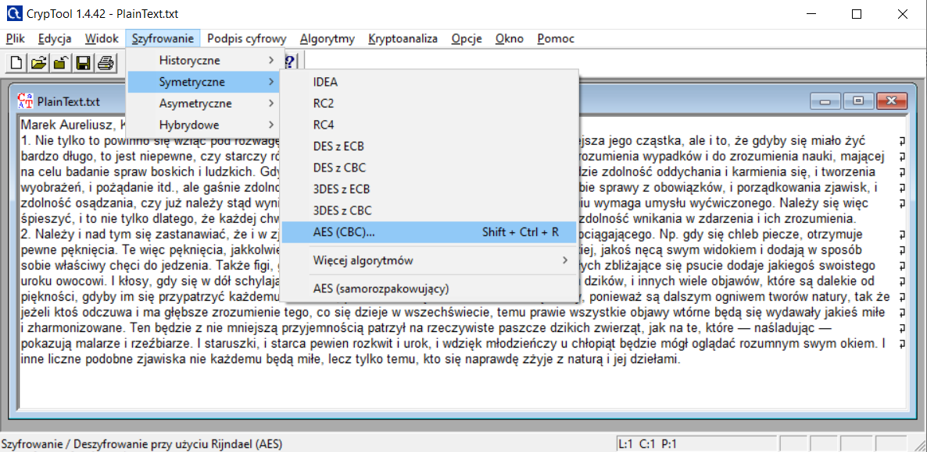
* Zastosowałam parametry jak poniżej na zrzucie ekranu, używając 128-bitowego klucza 1ADC5D9FAAE73BBE5440B16A2A8FFFA2.  
  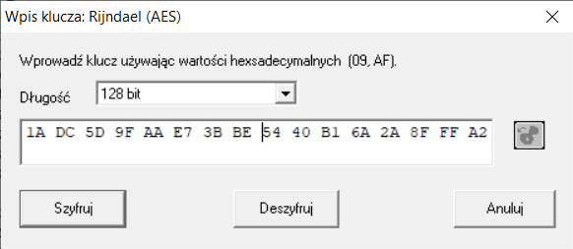
* Plik po zaszyfrowaniu wyglądał jak poniżej.  
  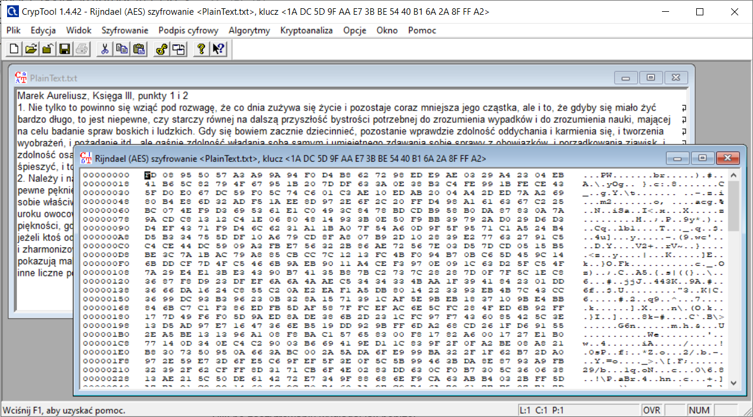
* Następnie deszyfrowałam plik używając tych samych ustawień   
  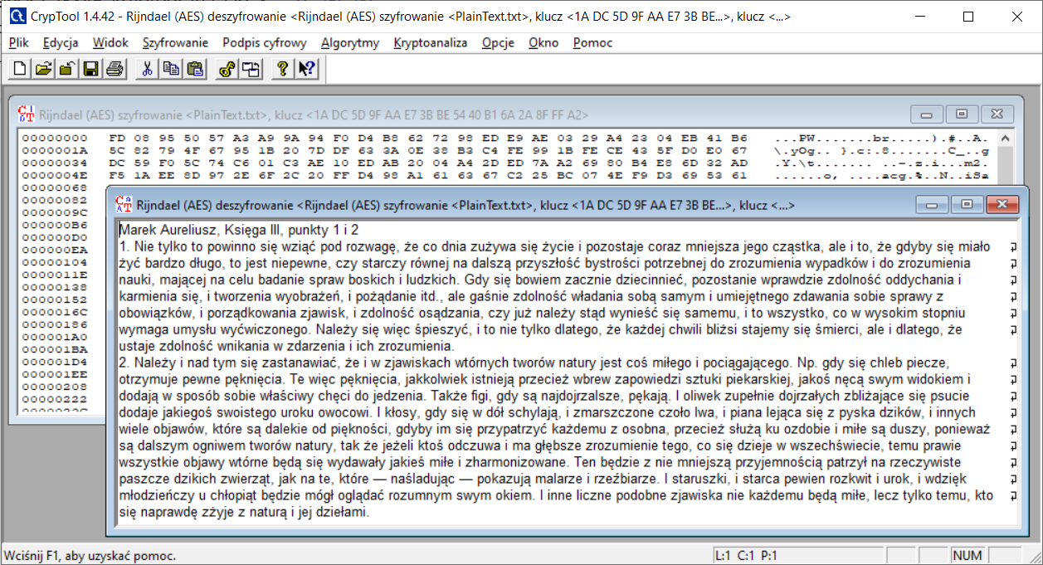  
    
  Jak widać, deszyfrowanie przebiegło pomyślnie i plik został odtworzony w nienaruszonym stanie.

#### Przebieg analizy - tekst nr 2

* Na przygotowanym pliku z tekstem jawnym rozpoczęłam szyfrowanie metodą AES. Tym razem skorzystałam z drugiej dostępnej w programie CrypTool opcji, mianowicie metody AES samorozpakowującego.  
  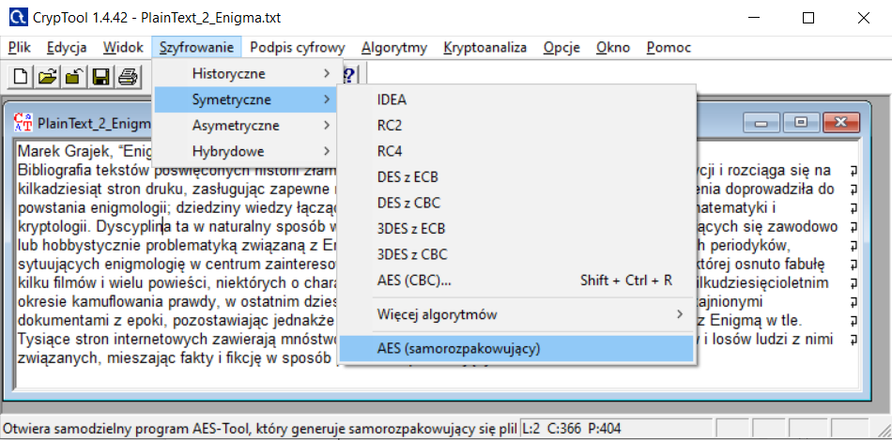
* Otworzyło się okno zewnętrzego programu AES-Tool 2.7. Zastosowałam parametry jak poniżej na zrzucie ekranu, używając tego samego klucza co przy pierwszym analizowanym tekście czyli 1ADC5D9FAAE73BBE5440B16A2A8FFFA2.

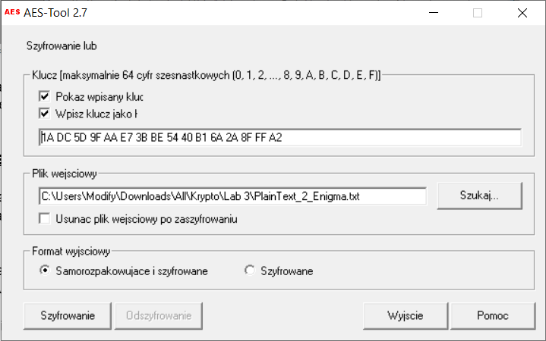

* Wybrałam miejsce zapisu zaszyfrowanego pliku.  
  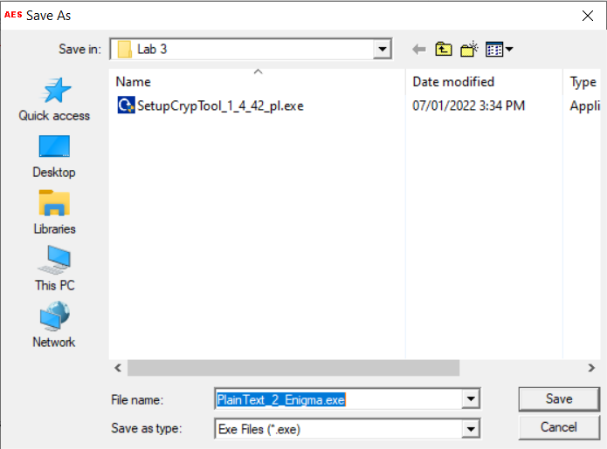  
    
  Otrzymałam informację o pomyślnym utworzeniu zaszyfrowanego pliku.  
  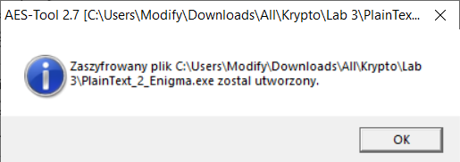  
    
  Rzeczywiście, plik został utworzony we wskazanym na dysku lokalnym miejscu.  
  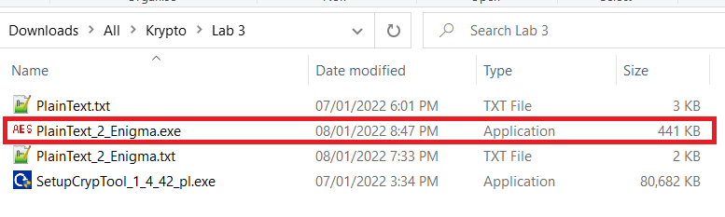
* Po uruchomieniu pliku .exe wpisałam wymagany klucz: 1ADC5D9FAAE73BBE5440B16A2A8FFFA2  
  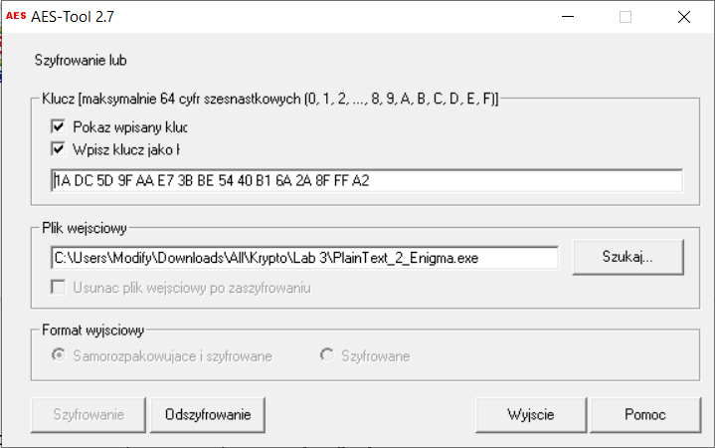
* Wybrałam miejsce zapisu deszyfrowanego pliku.  
  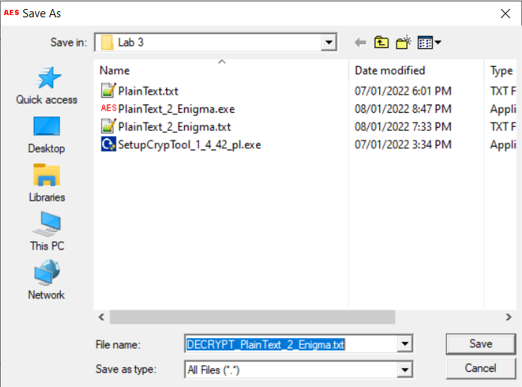  
    
  Otrzymałam informację o pomyślnym utworzeniu deszyfrowanego pliku.  
  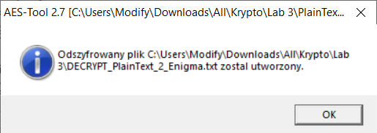  
    
  Plik faktycznie został utworzony we wskazanym miejscu na dysku lokalnym.  
  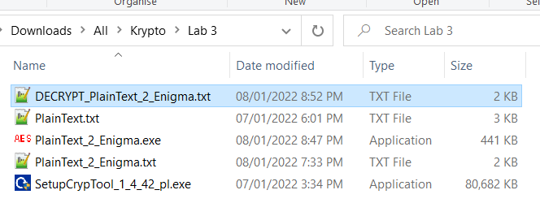
* Plik po deszyfrowaniu wyglądał jak poniżej.  
  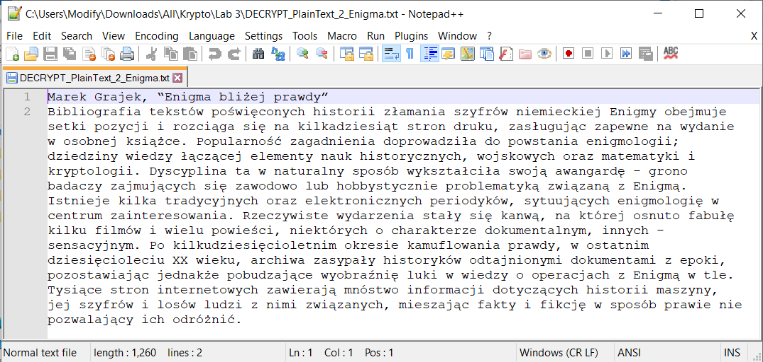  
    
  Jak widać, deszyfrowanie przebiegło pomyślnie i plik został odtworzony w nienaruszonym stanie.

##### Wady i zalety metody szyfru AES

**WADY**

* Największą wadą AES jest klucz - jak go bezpiecznie przesłać innej stronie wymiany.
* Używana jest stosunkowo prosta arytmetyka, co potencjalnie jest łatwiejsze do zaatakowania niż np. duże liczby proste na których oparty jest RSA.
* W celu przyspieszenia działania aplikacji, można zdecydować się na wcześniejsze przeliczenie wszystkich funkcji zawartych w różnych rundach algorytmu AES, a następnie zastąpienie tych obliczeń zwykłym podstawianiem danych z uzyskanych tabel. Wadą tego rozwiązania jest znaczne zwiększenie rozmiaru aplikacji. Wielkość kodu aplikacji może wzrosnąć z kilku do kilkudziesięciu kilobajtów, w zależności od długości używanego sekretnego klucza.

**ZALETY**

* Szybka i bezpieczna metoda szyfrowania.
* Łatwy do wdrożenia niezależnie od miejsca docelowego (implementacja sprzętowa jest podobno łatwiejsza niż oprogramowanie)
* Jest w stanie odszyfrować chronione dane tak szybko, jak jest w stanie je zaszyfrować.
* Fakt, że obsługuje trzy długości klucza, zapewnia pewną elastyczność w zakresie bezpieczeństwa i szybkości (wydajności).
* Wszystkie trzy typy kluczy są wystarczająco długie, co sprawia, że ​​AES jest niemożliwym celem ataku brutalnego.
* Do tej pory żaden atak kryptograficzny nie działał przeciwko AES.
* Zużywa mniej pamięci i mocy obliczeniowej niż inne popularne standardy szyfrowania (takie jak DES).
* AES jest na tyle elastyczny, że pozwala łączyć go z kilkoma innymi protokołami bezpieczeństwa, takimi jak TKIP, WPA2, WEP, ale także innymi typami szyfrowania, takimi jak SSL.
* Jego elastyczność umożliwia korzystanie z niej w szerokiej gamie produktów, od codziennych aplikacji, takich jak WhatsApp lub Signal do wojskowych systemów bezpieczeństwa, a nawet sprzętu. Można go znaleźć praktycznie wszędzie, biorąc pod uwagę fakt, że rząd USA zdefiniował go jako standard.
* AES jest praktycznie nieprzenikniony - wykorzystuje algorytm sieciowy z podstawieniem permutacji (algorytm SPN) w celu zastosowania kilku rund szyfrowania w celu ochrony danych.
* AES to nie tylko pierwszy, ale także jedyny publicznie dostępny szyfr, który został zatwierdzony przez NSA (National Security Agency) do ochrony ściśle tajnych danych.

### RSA

RSA jest obecnie jednym z najpopularniejszych algorytmów szyfrowania asymetrycznego. Może być stosowany zarówno do szyfrowania wiadomości jak i do podpisów cyfrowych. RSA został zaprojektowany przez Ron'a Rivest'a, Adi Shamir'a i Leonard'a Adleman'a w roku 1977 - nazwa powstała właśnie od nazwisk twórców.

Algorytm RSA umożliwia utworzenie dwóch powiązanych kluczy: publicznego oraz prywatnego, a następnie wykorzystywanie ich w celu ochrony treści przekazywanych wiadomości. Klucz publiczny jest powszechnie znany i każdy może za jego pomocą zaszyfrować dowolną wiadomość. Natomiast jedynie posiadacz klucza prywatnego może odszyfrować otrzymane szyfrogramy. Analogicznie, posiadacz klucza prywatnego może używać go do szyfrowania danych, pozwalając w ten sposób każdemu posiadaczowi odpowiadającego mu klucza publicznego odszyfrować je.

System RSA umożliwia bezpieczne przesyłanie danych w środowisku, w którym może dochodzić do różnych nadużyć. Bezpieczeństwo opiera się na zagadnieniach faktoryzacji dużych liczb złożonych, a konkretniej trudności rozkładu dużych liczb na czynniki pierwsze.

Algorytm RSA składa się z trzech podstawowych kroków:

1. Generacja klucza publicznego i tajnego. Klucz publiczny jest przekazywany wszystkim zainteresowanym i umożliwia zaszyfrowanie danych. Klucz tajny umożliwia rozszyfrowanie danych zakodowanych kluczem publicznym. Jest trzymany w ścisłej tajemnicy.
2. Użytkownik po otrzymaniu klucza publicznego, np. poprzez sieć Internet, koduje za jego pomocą swoje dane i przesyła je w postaci szyfru RSA do adresata dysponującego kluczem tajnym, np. do banku, firmy komercyjnej, tajnych służb. Klucz publiczny nie musi być chroniony, ponieważ nie umożliwia on rozszyfrowania informacji - proces szyfrowania nie jest odwracalny przy pomocy tego klucza. Zatem nie ma potrzeby jego ochrony i może on być powierzany wszystkim zainteresowanym bez ryzyka złamania kodu.
3. Adresat po otrzymaniu zaszyfrowanej wiadomości rozszyfrowuje ją za pomocą klucza tajnego.

#### Przebieg analizy - tekst nr 1

* Na przygotowanym pliku z tekstem jawnym rozpoczęłam szyfrowanie metodą RSA.  
  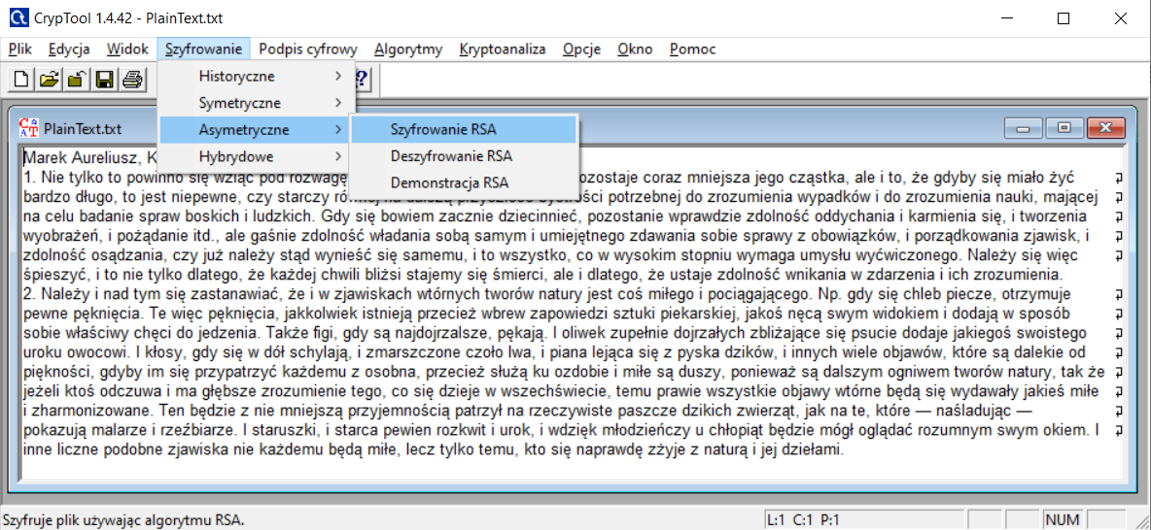
* Zastosowałam parametry jak poniżej na zrzucie ekranu z typem klucza RSA-512.  
  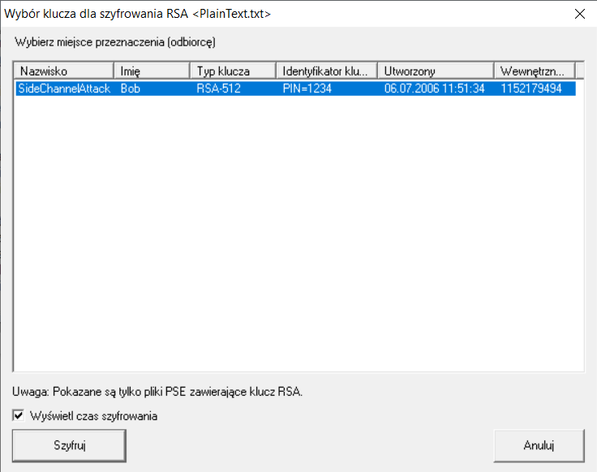
* Plik po zaszyfrowaniu wyglądał jak poniżej.  
  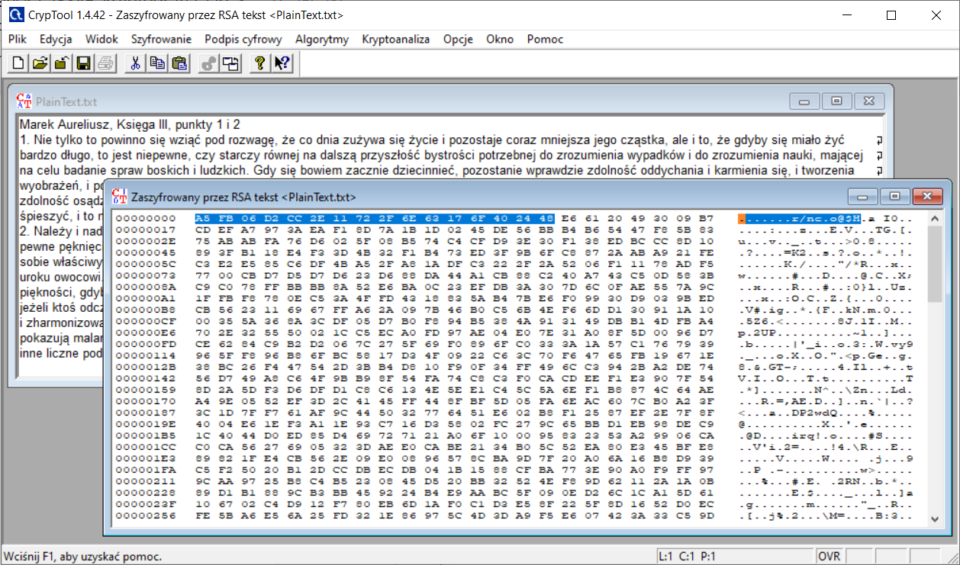  
    
  Czas szyfrowania był tak mały, że procesor przyjął go za zero.  
  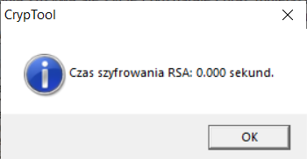
* Następnie deszyfrowałam plik używając tych samych ustawień oraz klucza prywatnego (PIN) podanego w parametrach deszyfrowania.  
  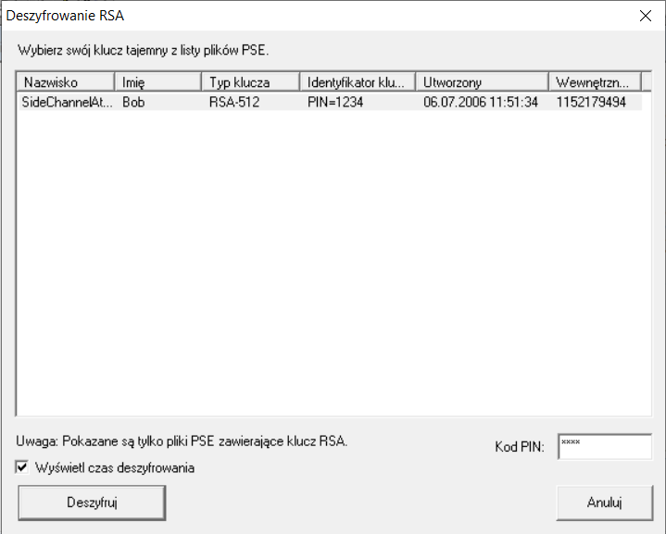  
    
  Tym razem czas deszyfrowania był nadal bliski zeru niemniej różny od zera.  
  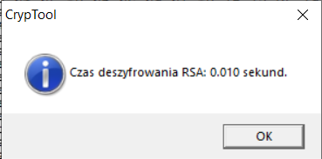
* Jak widać, deszyfrowanie przebiegło pomyślnie i plik został odtworzony w nienaruszonym stanie. W prawej części okna z deszyfrowaniem widać tekst jawny.  
  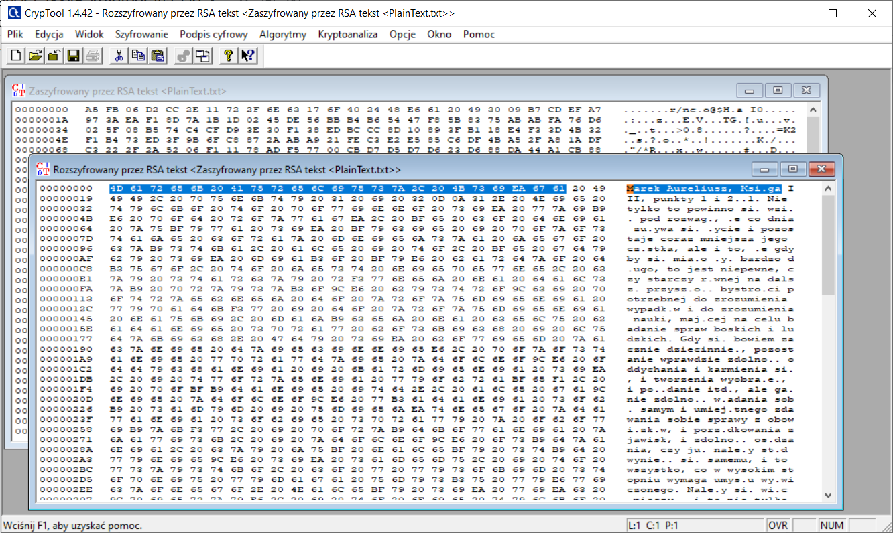

#### Przebieg analizy - tekst nr 2

* Na przygotowanym pliku z tekstem jawnym rozpoczęłam szyfrowanie metodą RSA.  
  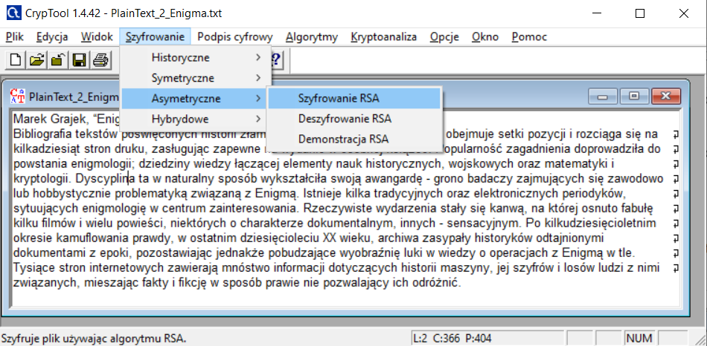
* Zastosowałam parametry jak poniżej na zrzucie ekranu z typem klucza RSA-512 i wyświetleniem czasu szyfrowania.  
  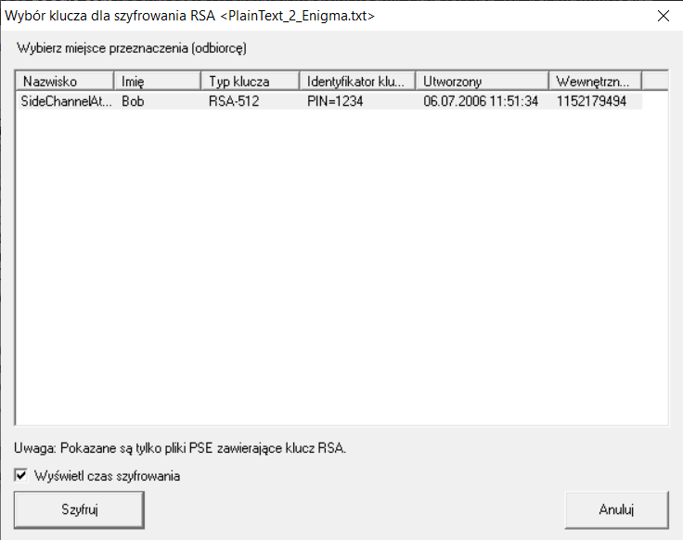
* Plik po zaszyfrowaniu wyglądał jak poniżej.  
  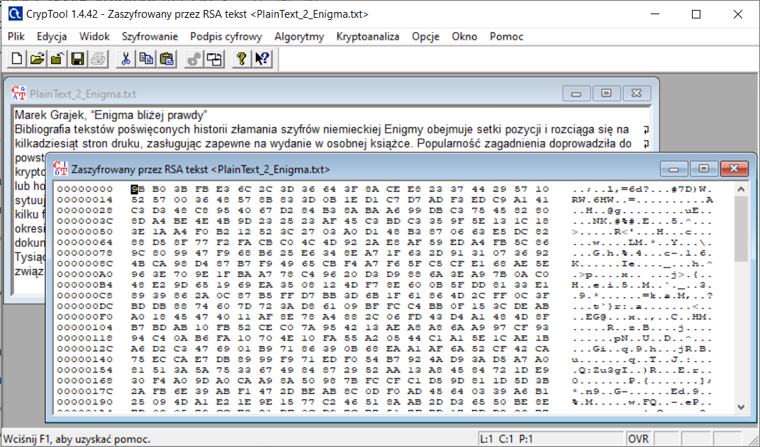  
    
  Podobnie jak przy pierwszej analizie, czas szyfrowania był tak mały, że procesor przyjął go za zero.  
  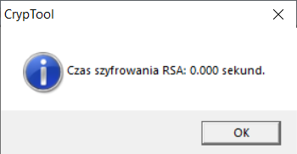
* Następnie deszyfrowałam plik używając tych samych ustawień oraz klucza prywatnego (PIN) podanego w parametrach deszyfrowania.  
  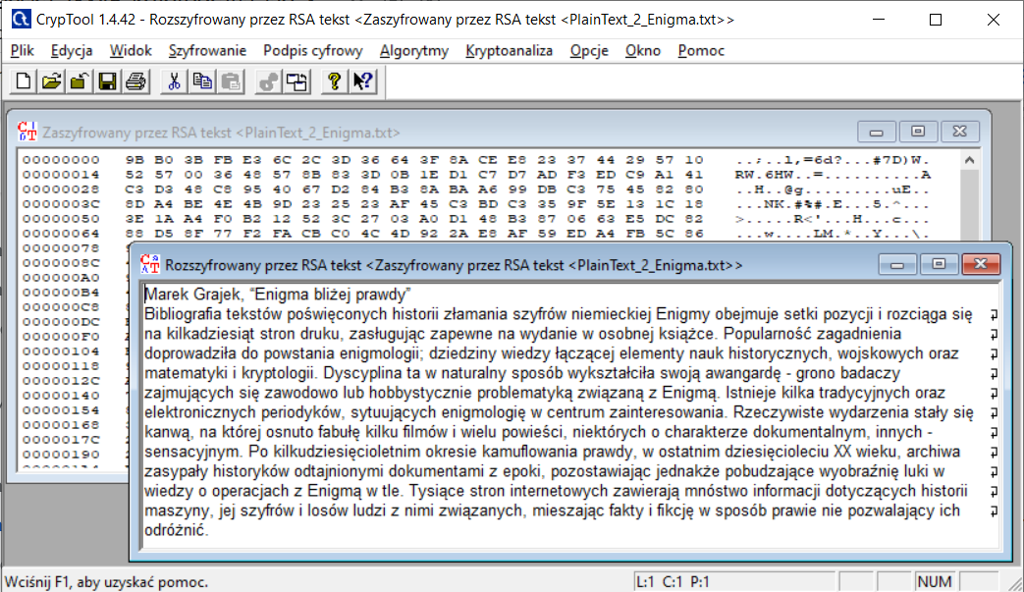  
    
  Tym razem czas deszyfrowania był nadal bliski zeru niemniej różny od zera. Minimalnie krótszy też niż przy pierwszej analizie co było zapewne spowodowane długością tekstu do zaszyfrowania a zatem mniejszym plikiem.  
  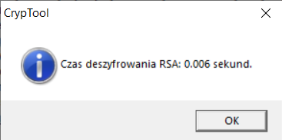  
    
  Jak widać, deszyfrowanie przebiegło pomyślnie i plik został odtworzony w nienaruszonym stanie. W prawej części okna z deszyfrowaniem widać tekst jawny.

##### Wady i zalety metody szyfru RSA

**WADY**

* Algorytm RSA jest deterministyczny (jego działanie jest całkowicie zdeterminowane przez warunki początkowe), wobec tego szyfr ten jest podatny na ataki z wybranym tekstem jawnym. Można zaszyfrować wiele wiadomości za pomocą znanego klucza publicznego, więc napastnik może odgadnąć zawartość wcześniej przechwyconych zaszyfrowanych wiadomości, przez porównywanie ich z wiadomościami utworzonymi przez siebie.
* Szyfrogram iloczynu liczb dwóch tekstów jawnych jest taki sam jak iloczyn dwóch szyfrogramów, które odpowiadają tym tekstom.
* Potencjalnym zagrożeniem dla RSA jest skonstruowanie komputera kwantowego, którego moc obliczeniowa będzie w stanie w zadowalającym czasie dokonać rozkładu dużych liczb na czynniki pierwsze.
* Wadą RSA jest także jego powolne działanie w porównaniu do AES, winowajcą czego są duże liczby proste.

**ZALETY**

* Główną zaletą natomiast algorytmu RSA jest jego „bezpieczność”, wykorzystywanie klucza od długości 4k bitów *prawie* eliminuje możliwość ingerencji w treść przesyłanych informacji.
* RSA jest trudny do złamania, gdyż rozłożenie liczby n na jej czynniki (wartości p i q) jest bardzo trudne (jest to prawda tylko dla dużych pierwszych. To, że muszą być one duże i jednocześnie pierwsze, sprawia pewną trudność, gdyż nie ma algorytmów uzyskiwania takich liczb.
* Możliwość tworzenia podpisów elektronicznych z użyciem tych samych kluczy, które służą do szyfrowania. Do uzyskania podpisu używany jest klucz prywatny, a każda osoba dysponująca kluczem publicznym może stwierdzić, czy rzeczywiście autorem wiadomości jest właściciel klucza prywatnego.

### RSA z AES

Zastanawiano się czy da się uzyskać stopień zabezpieczenie przesyłanej informacji taki jaki daje nam algorytm RSA oraz szybkość szyfrowania/odszyfrowania tejże informacji tak jak przy AES. Okazało się, że tak. Powstał algorytm będący hybrydą obu wspomnianych, tzw. hybrid encryption. Algorytm ten polega na kombinacji silnych stron obu algorytmów, w celu połączenia ich zalet oraz prawie całkowitej eliminacji wad. Możemy to osiągnąć przesyłając klucz AES służący do szyfrowania i odszyfrowania informacji obok tejże informacji.

Wykorzystywanie AES dla szyfrowania i odszyfrowania informacji ma największą zaletę, której w tym momencie potrzebujemy – szybkość działania. Pomimo, że wadą AES jest ogólny poziom bezpieczeństwa w porównaniu do RSA, to jednak eliminujemy ją w następnym kroku: klucz AES przesyłany obok zaszyfrowanej informacji szyfrujemy parą kluczy RSA znanej tylko stronom wymieniającym się informacją. Wynikiem tej operacji będzie przesłanie w bezpieczny sposób klucza AES który później służy do odszyfrowania wiadomości.

Dorzucając do klucza AES jakiś losowy challenge całkowicie eliminuje ataki typu bruteforce, nawet jeśli atakującemu udaje się zorganizować atak typu man-in-the-middle – możliwość powtórzenia się challenge o odpowiedniej długości jest znikoma.

#### Przebieg analizy - tekst nr 1

* Na przygotowanym pliku z tekstem jawnym rozpoczęłam szyfrowanie metodą RSA z AES.  
  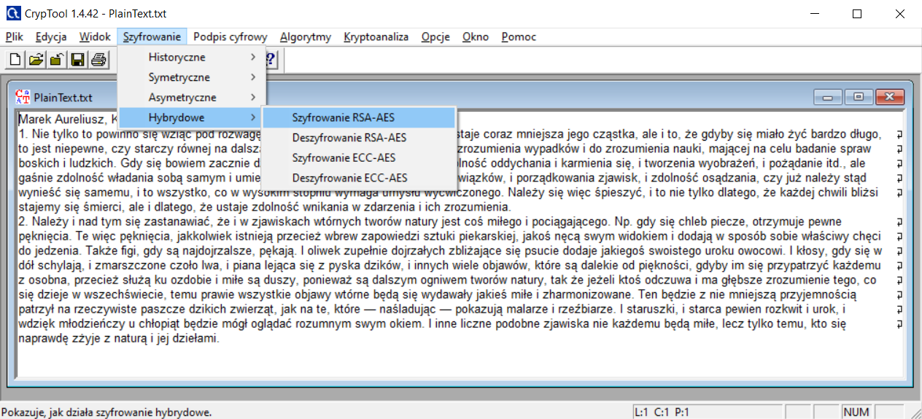
* Do zaszyfrowania otworzyłam okno jak poniżej.  
  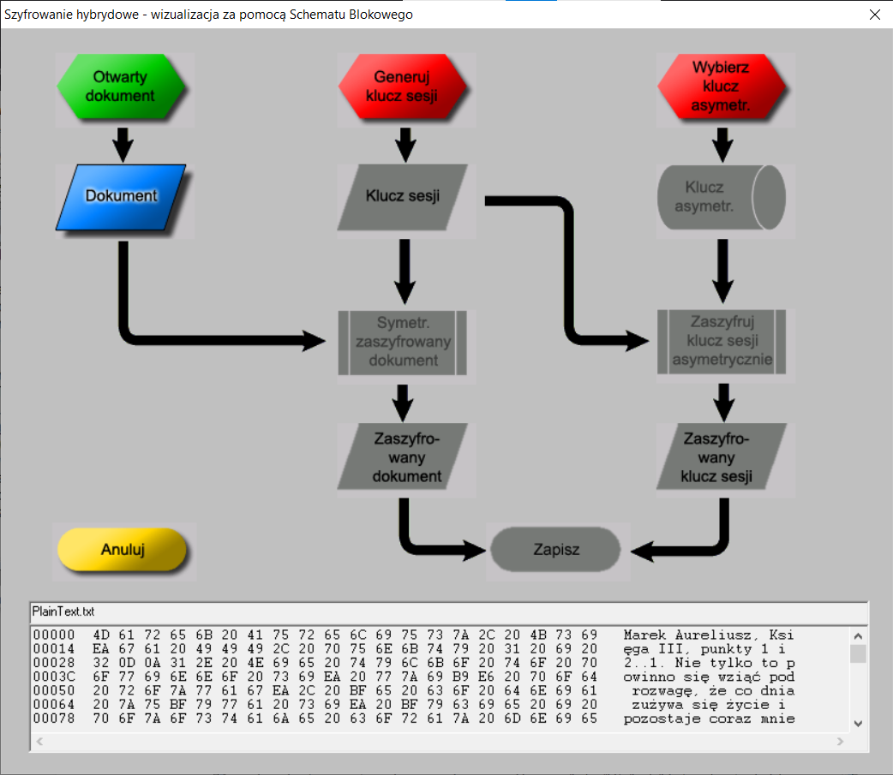
* Wygenerowałam następujące wymagane wstępne dane:  
  - wybrałam klucz asymetryczny  
  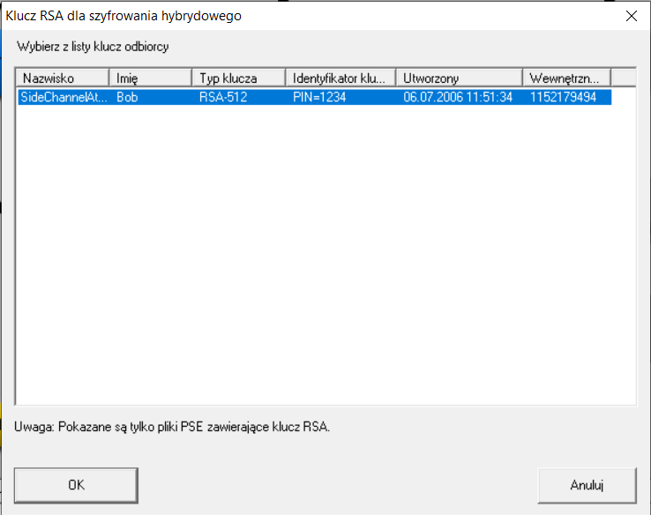  
    
  - losowy klucz sesji: 02 A3 68 3C 99 0E 8D BB 46 A9 A3 D5 48 8B AB 8D  
  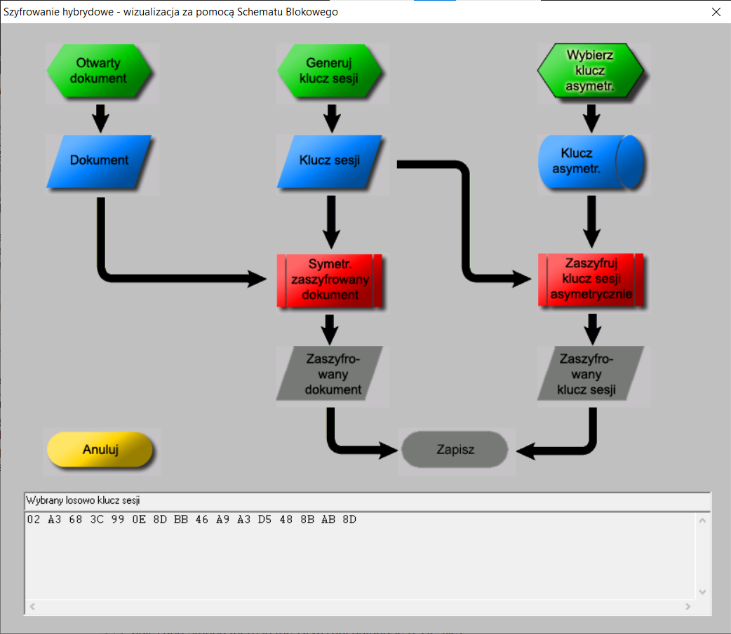  
    
  - Zaszyfrowałam dokument symetrycznie  
  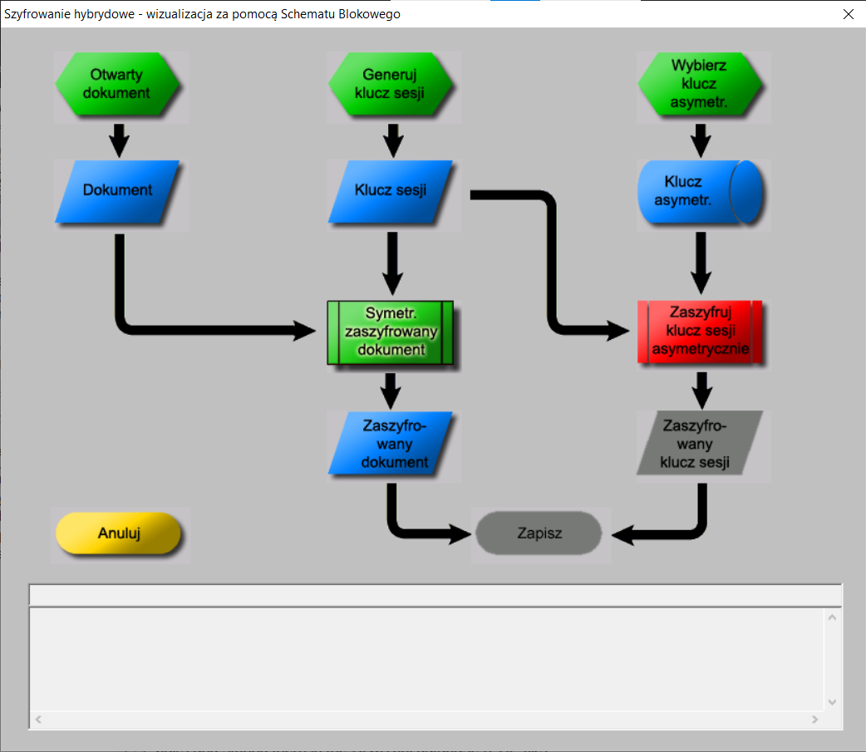  
    
  - Zaszyfrowałam klucz sesji asymetrycznie  
  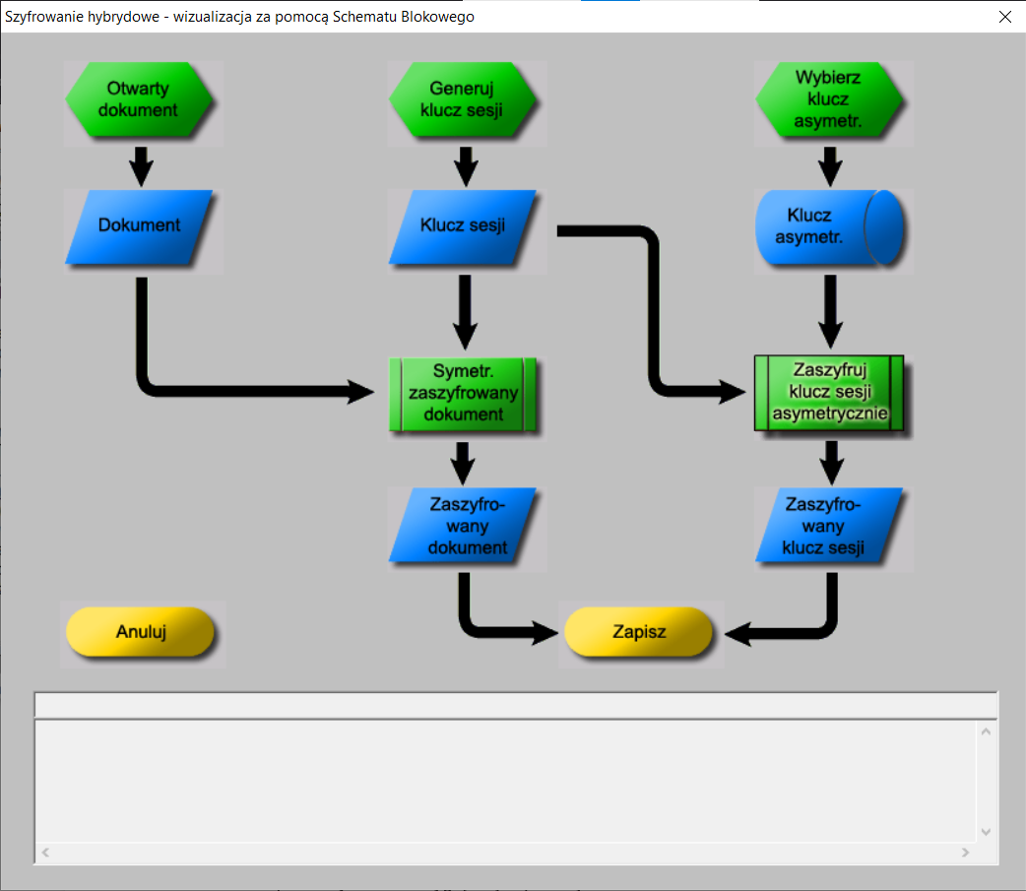  
    
  - Wyświetliłam zaszyfrowany dokument  
  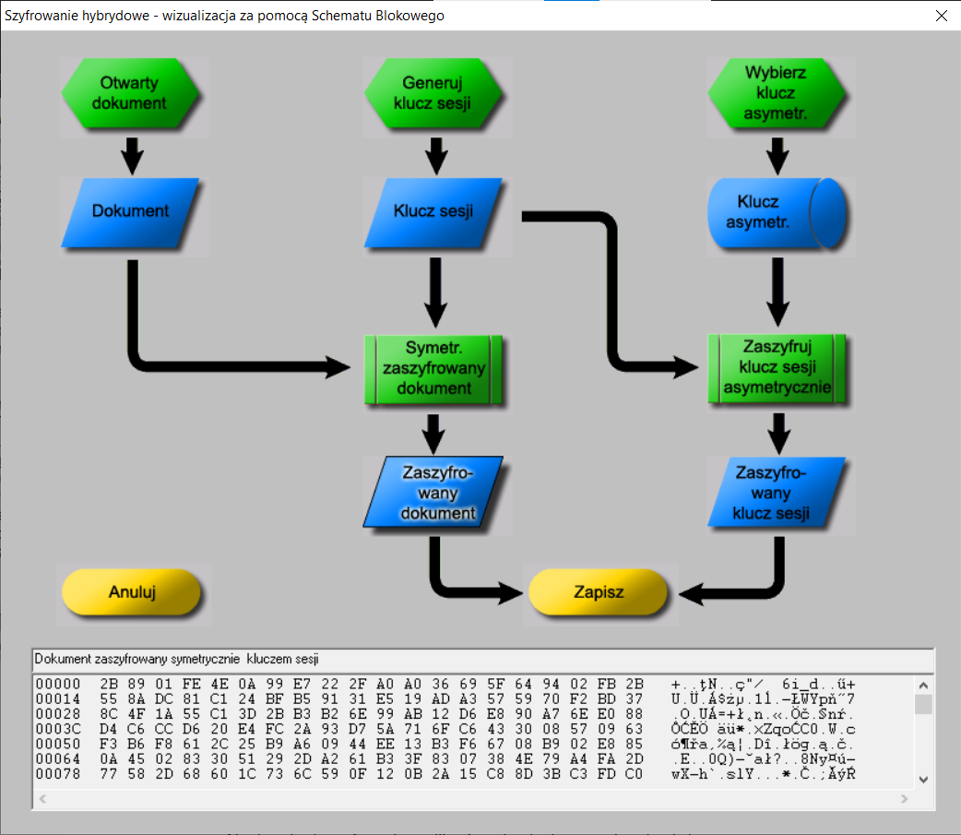  
    
  - Wyświetliłam klucz sesyjny zaszyfrowany asymetrycznie kluczem publicznym odbiorcy: CB4057466BA0E6036C16CBB6303AB36D33E9DD8638912E0331DA3B478671677F93A5D5E0971DD27AE5DB76EFE8AE76D9BB5521DBA278CA22CA9ECE47A0847218   
  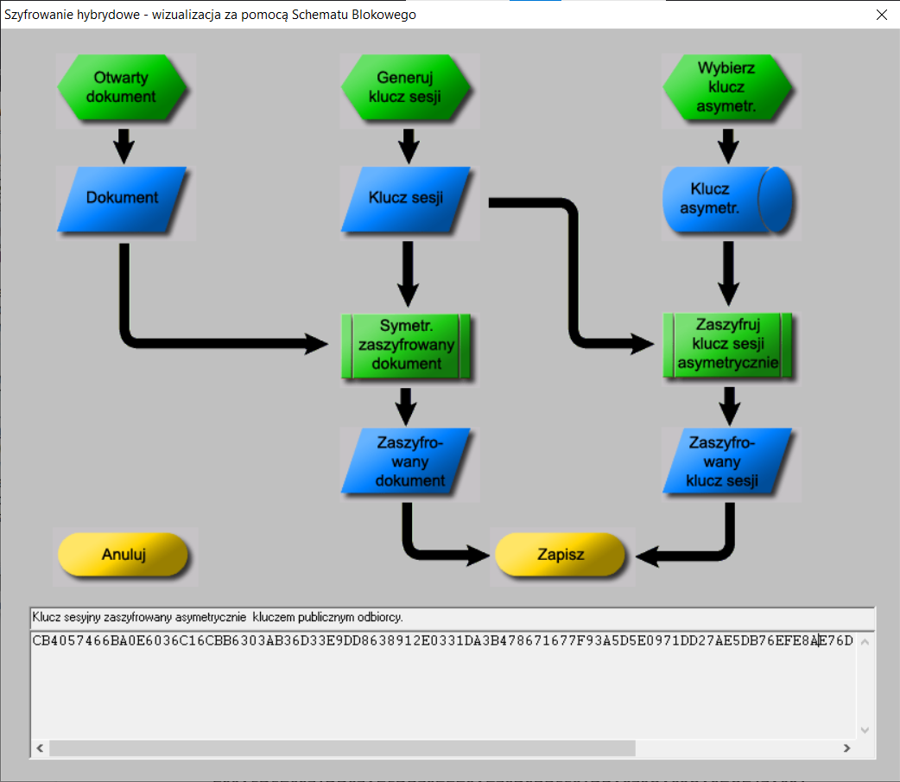  
    
  - Zapisałam wszystkie wygenerowane informacje.
* Plik po zaszyfrowaniu wyglądał jak poniżej.  
  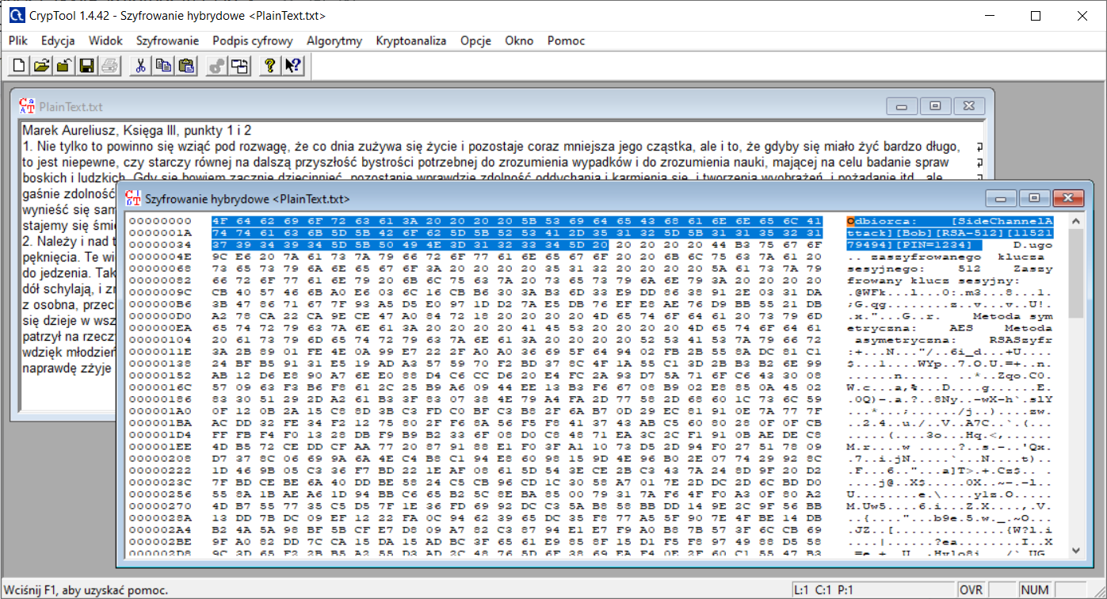  
    
  Widać w treści wprowadzone ustawienia klucza RSA (m.in. odbiorca) oraz informację o obu użytych do szyfrowania hybrydowego metodach.
* Następnie przystąpiłam do deszyfrowania szyfrogramu.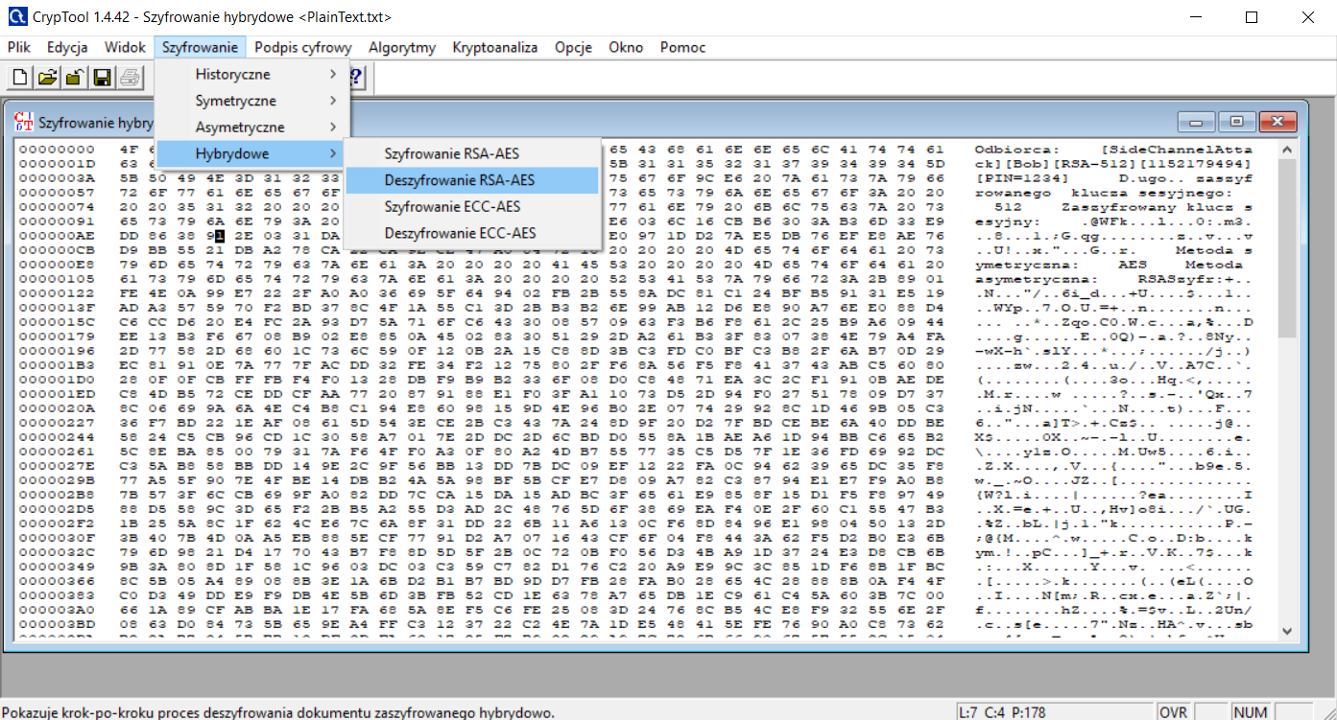  
    
  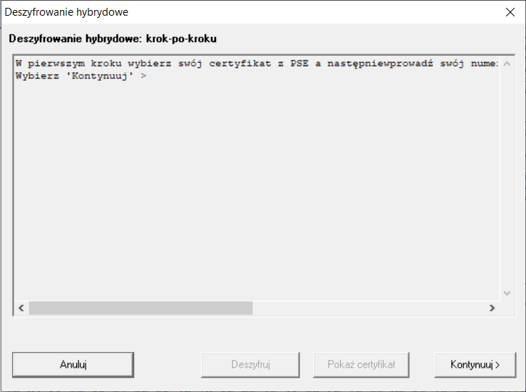
* W pierwszym kroku wybrałam swój certyfikat z PSE oraz wprowadziłam swój numer PIN (1234).  
  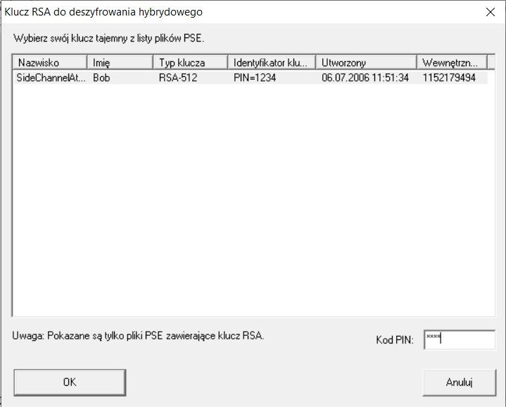
* Dzięki temu miałam możliwość przeczytania mojego klucza prywatnego RSA z pliku PSE.  
  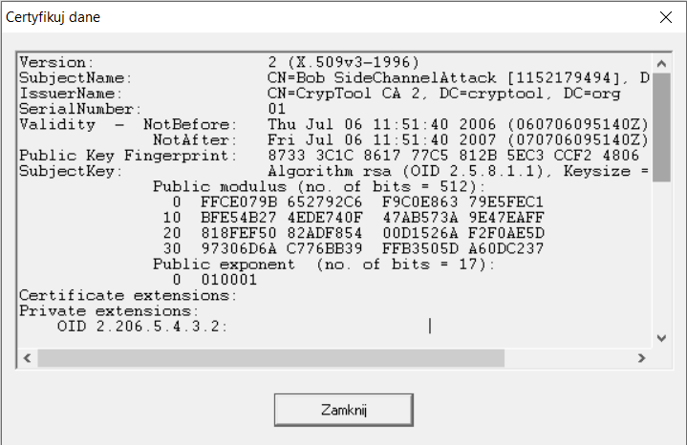
* W drugim kroku pokazano mi mój klucz prywatny RSA. Został on użyty do rozszyfrowania klucza sesyjnego.  
  Twój klucz prywatny jest liczbą całkowitą:

d = 7795036403964486025072642412504982925551247710914758693628788775938783545419382040877900996564049320558828077400282703904276816069652349394563092391797657  
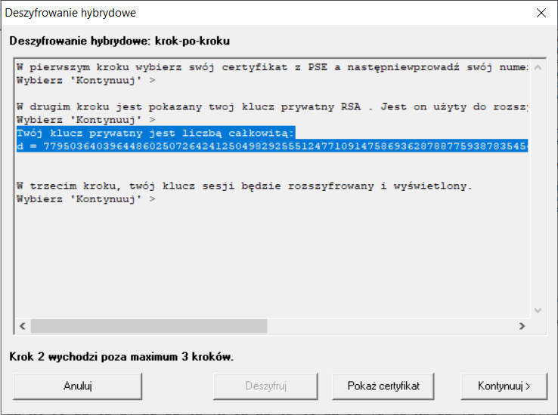

* W trzecim kroku mój klucz sesji został rozszyfrowany i wyświetlony.  
  Klucz sesji jest następującą, 128 bitową liczbą.

Klucz sesji: 02 A3 68 3C 99 0E 8D BB 46 A9 A3 D5 48 8B AB 8D  
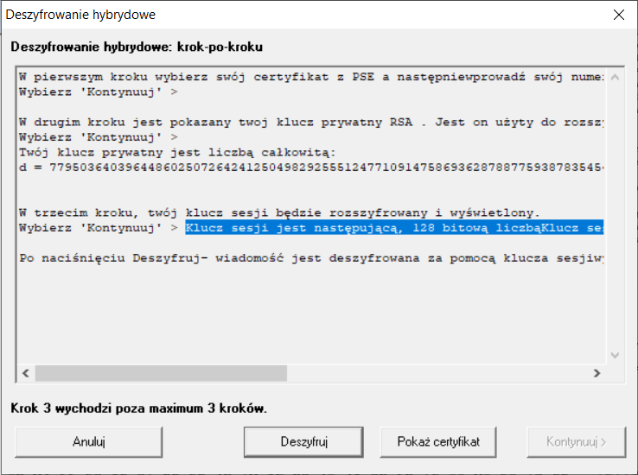

* W ostatnim kroku deszyfrowałam wiadomość za pomocą klucza sesji. W wyniku tego została wyświetlona rozszyfrowana wiadomość w oknie głównym.

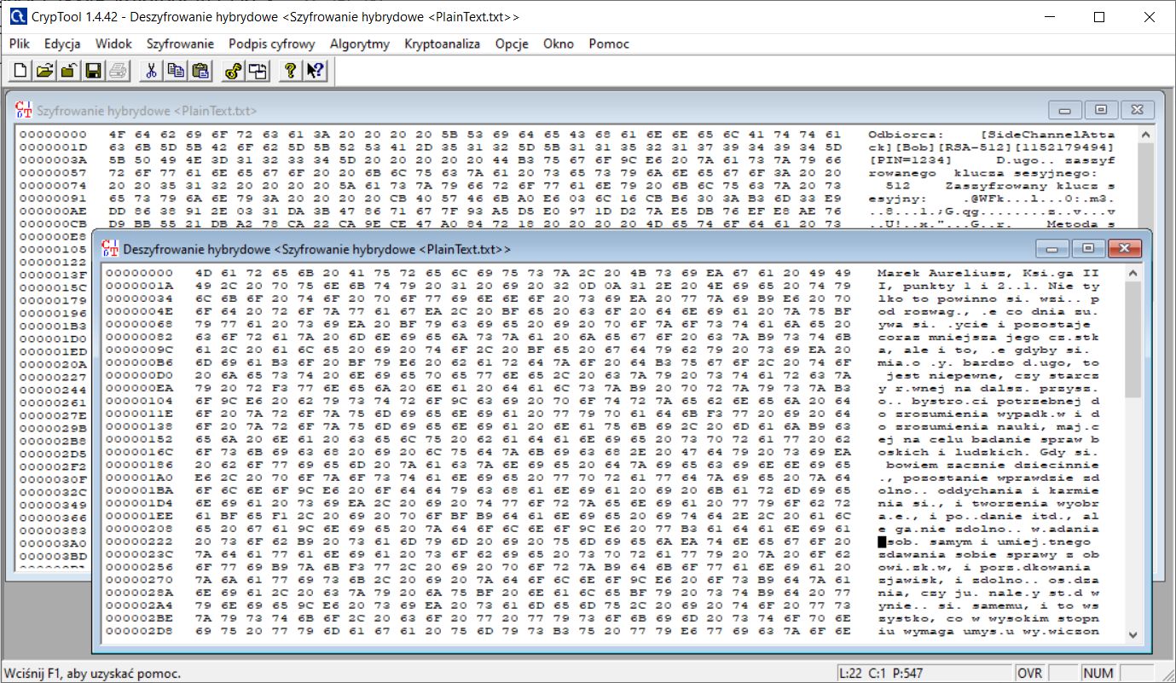

Jak widać, deszyfrowanie przebiegło pomyślnie i plik został odtworzony w nienaruszonym stanie. W prawej części okna z deszyfrowaniem widać tekst jawny.

#### Przebieg analizy - tekst nr 2

* Na przygotowanym pliku z tekstem jawnym rozpoczęłam szyfrowanie metodą RSA z AES.  
  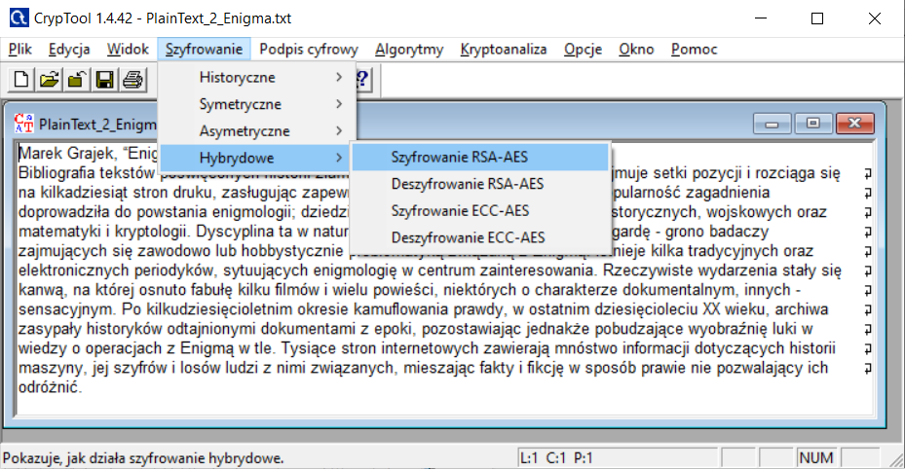
* Do zaszyfrowania otworzyło mi się okno jak poniżej.  
  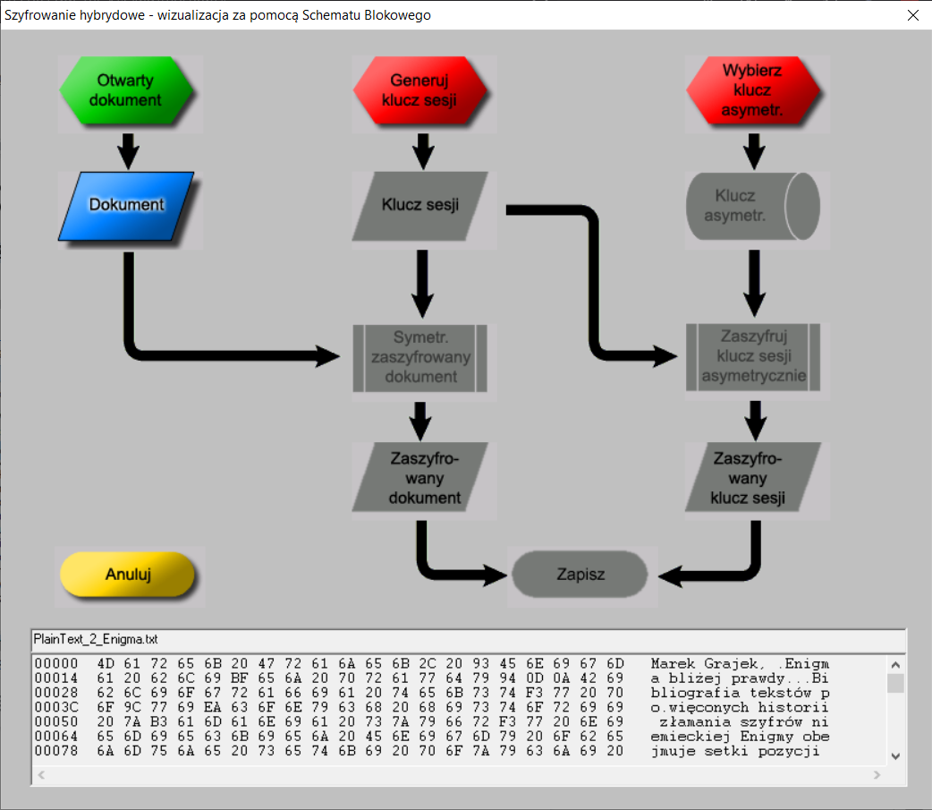
* Wygenerowałam następujące wymagane wstępne dane:  
    
  - losowy klucz sesji: 46 E1 36 D1 89 9D 30 8B 1E 78 DB 14 CB EF FB 22  
  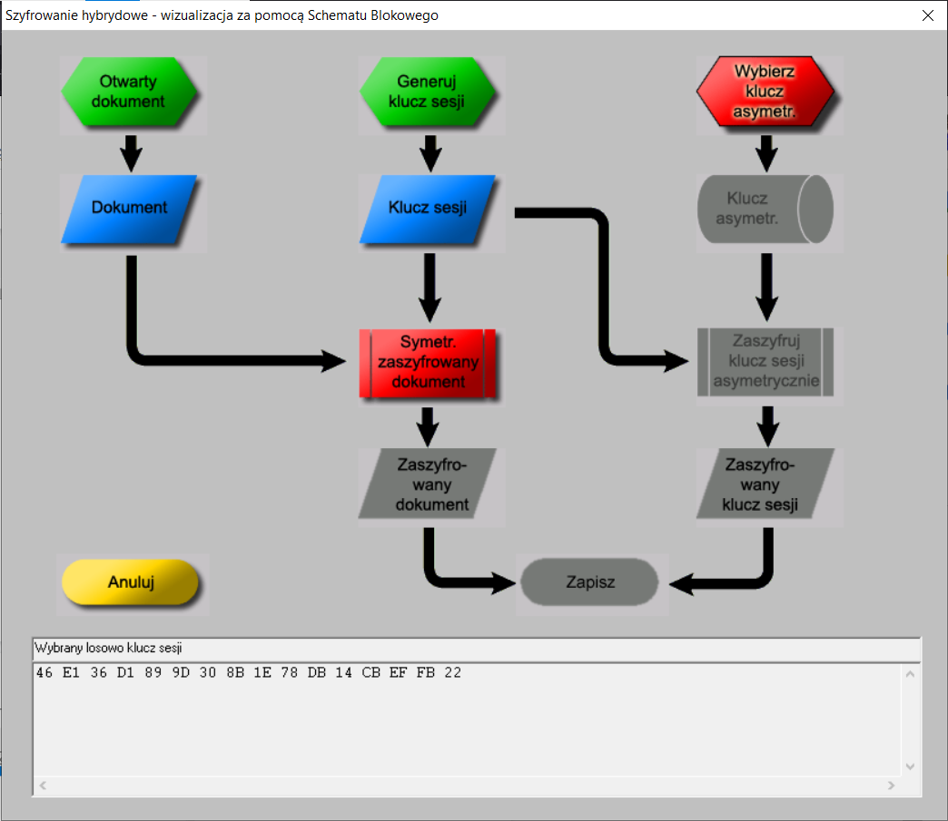  
    
  - klucz asymetryczny  
  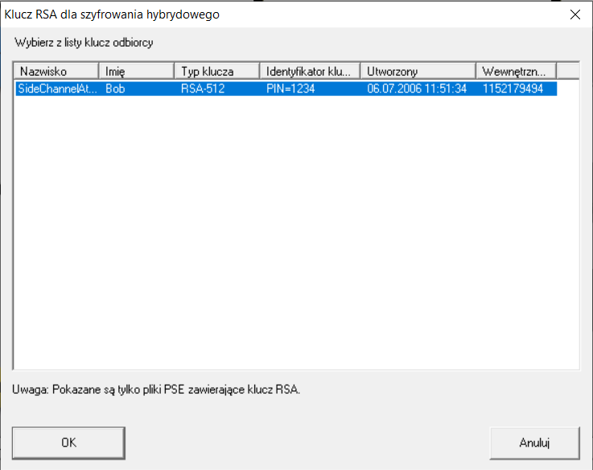  
  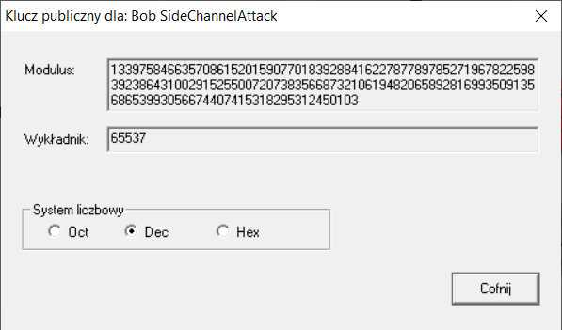  
    
  - Zaszyfrowałam dokument symetrycznie  
    
    
  - Zaszyfrowałam klucz sesji asymetrycznie  
    
    
  - Wyświetliłam zaszyfrowany dokument  
  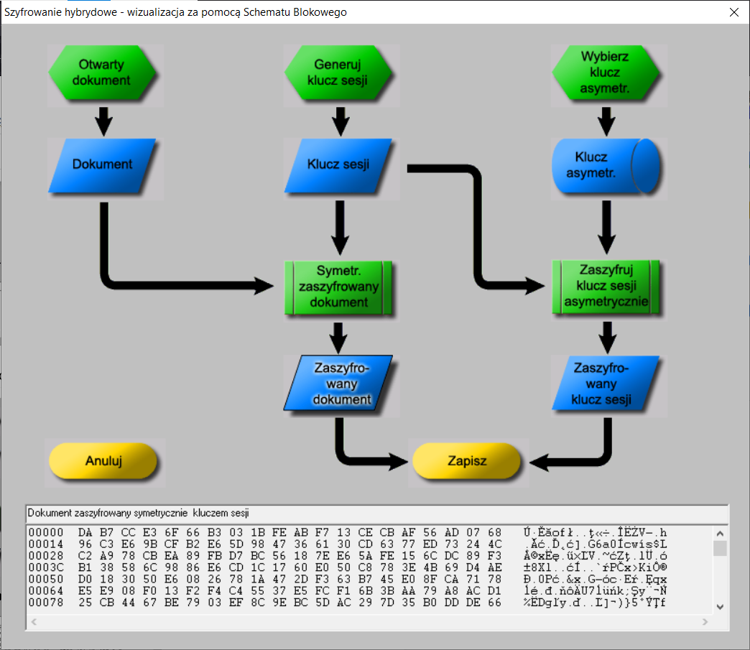  
    
  - Wyświetliłam klucz sesyjny zaszyfrowany asymetrycznie kluczem publicznym odbiorcy: 7C428ABC0FD5EB1B5E9D264BB19D3D115C9BD25C78B68CD8ACBE35877083ED797DDC6328678F7B37E65780EFE3D6AD235FFF960739452C58883E5E08497F2C64  
  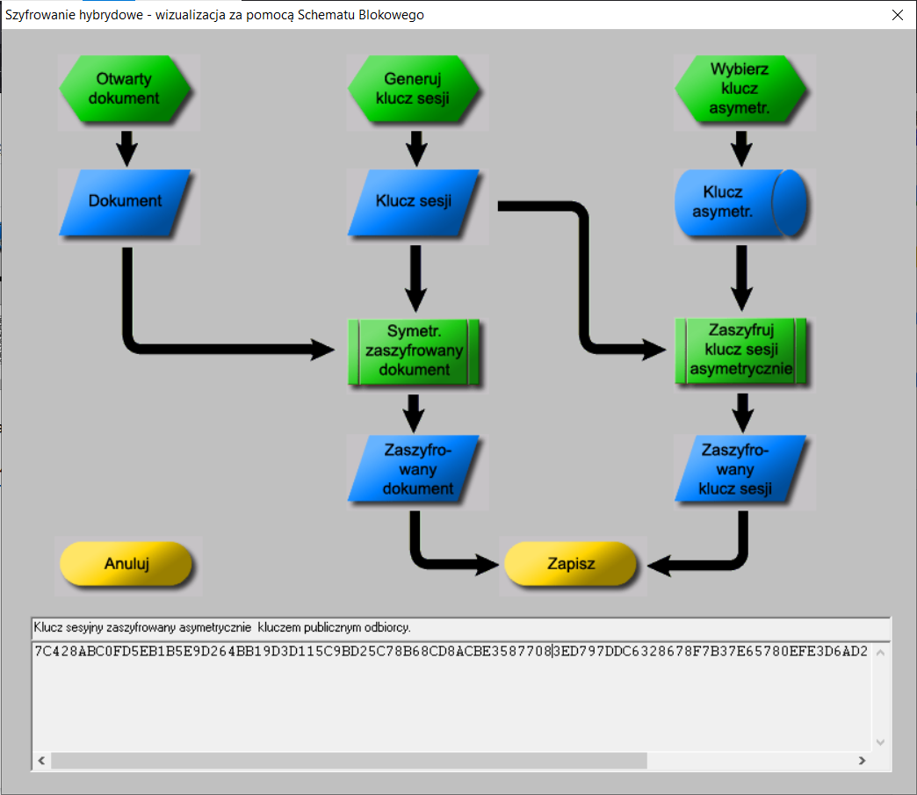  
    
  - Zapisałam wszystkie wygenerowane informacje.
* Plik po zaszyfrowaniu wyglądał jak poniżej.  
  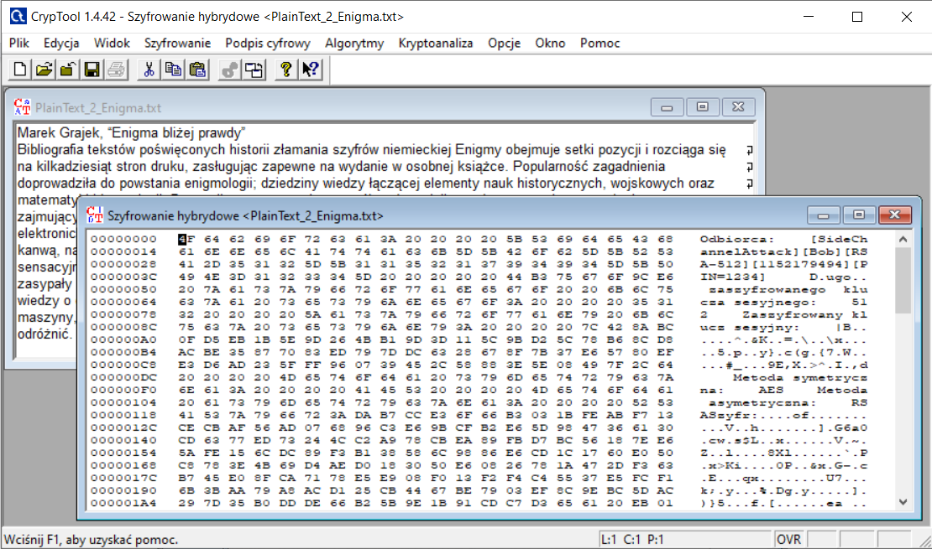  
    
  Widać w treści wprowadzone ustawienia klucza RSA (m.in. odbiorca) oraz informację o obu użytych do szyfrowania hybrydowego metodach.
* Następnie przystąpiłam do deszyfrowania szyfrogramu.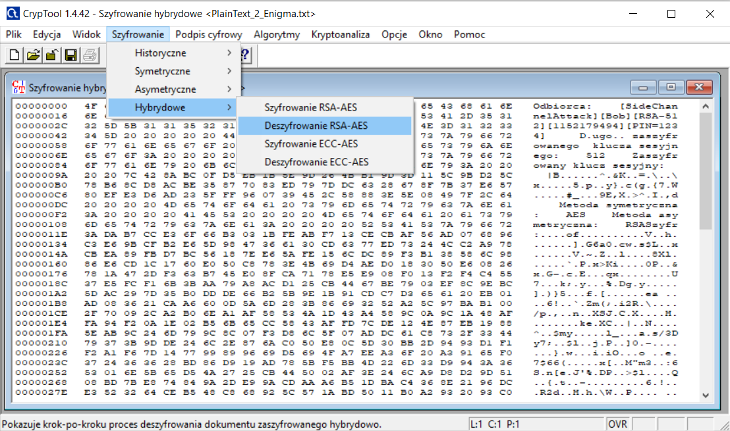  
    
  
* W pierwszym kroku wybrałam swój certyfikat z PSE oraz wprowadziłam swój numer PIN (1234).  
  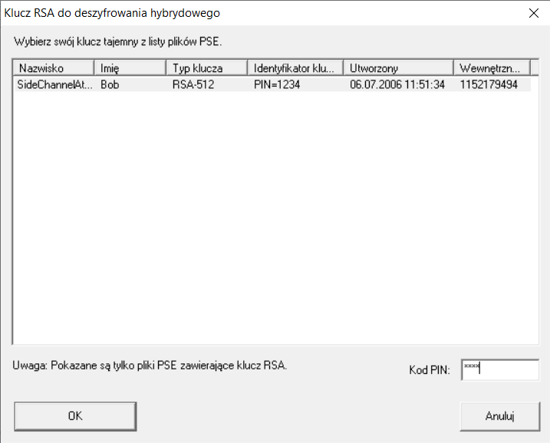
* Dzięki temu miałam możliwość przeczytania mojego klucza prywatnego RSA z pliku PSE.  
  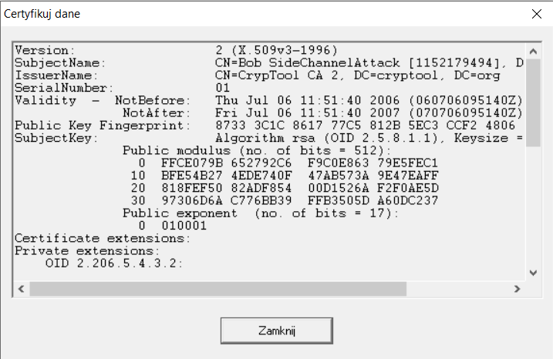
* W drugim kroku pokazano mi mój klucz prywatny RSA. Został on użyty do rozszyfrowania klucza sesyjnego. Co ciekawe, jest on identyczny jak przy pierwszej analizie zupełnie innego tekstu.

Twój klucz prywatny jest liczbą całkowitą:

d = 7795036403964486025072642412504982925551247710914758693628788775938783545419382040877900996564049320558828077400282703904276816069652349394563092391797657  
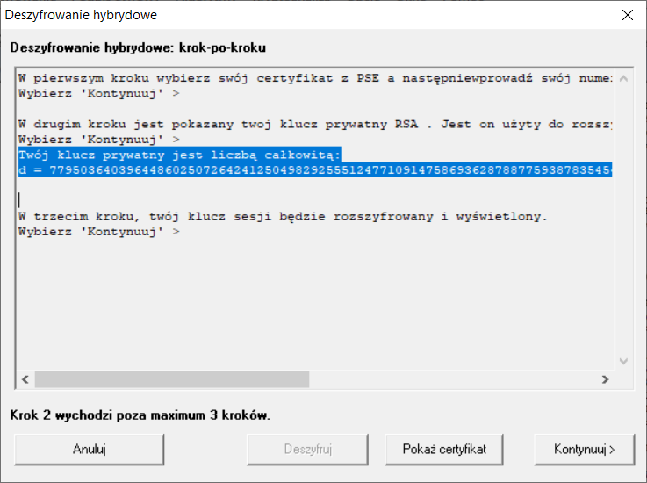

* W trzecim kroku mój klucz sesji został rozszyfrowany i wyświetlony.  
  Klucz sesji jest następującą, 128 bitową liczbą.

Klucz sesji: 46 E1 36 D1 89 9D 30 8B 1E 78 DB 14 CB EF FB 22  
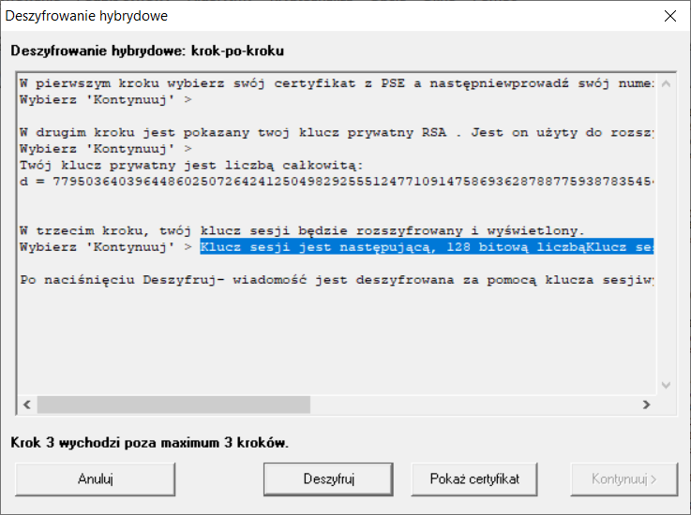

* W ostatnim kroku deszyfrowałam wiadomość za pomocą klucza sesji. W wyniku tego została wyświetlona rozszyfrowana wiadomość w oknie głównym.

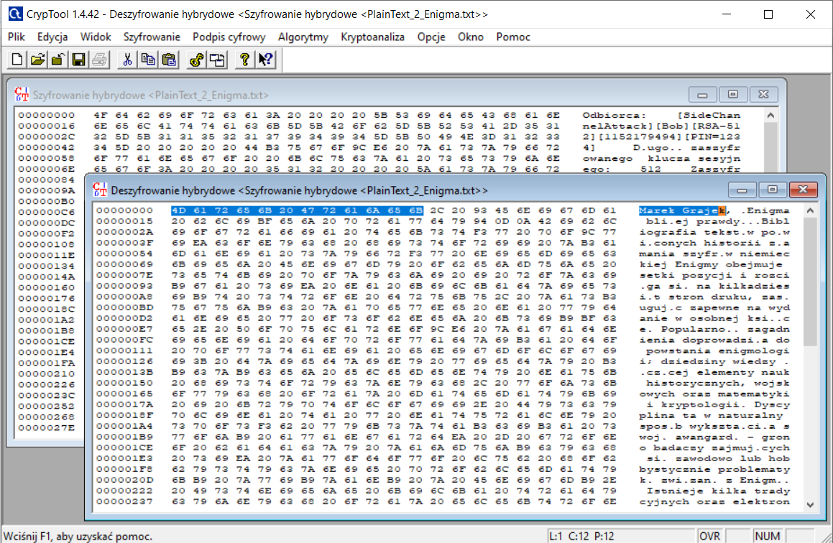

Jak widać, deszyfrowanie przebiegło pomyślnie i plik został odtworzony w nienaruszonym stanie. W prawej części okna z deszyfrowaniem widać tekst jawny.

##### Wady i zalety metody szyfru RSA z AES

**WADY**

* Algorytm ten polega na kombinacji silnych stron obu algorytmów, w celu połączenia ich zalet oraz prawie całkowitej eliminacji wad przez co ciężko w tym momencie wskazać jakąkolwiek wadę tej metody.

**ZALETY**

* Wysoki stopień zabezpieczenia przesyłanej informacji z jednocześnie dużą szybkością szyfrowania/odszyfrowania tejże informacji.

# 

# Wnioski

Istnieje wiele metod szyfrowania, na tym laboratorium przeanalizowałam działanie najpopularniejszych z nich. Zaliczały się one do jednej z dwóch głównych rodzajów metod szyfrowania: symetrycznego i asymetrycznego.

**Historyczne szyfry,** takie jak Cezara lub zamiany, musiały umożliwiać szyfrowanie i deszyfrowanie przez człowieka, a więc opierać się na relatywnie prostych operacjach. Tak jak każda technika podmieniająca pojedyncze litery alfabetu na inne, nie oferują one żadnego bezpieczeństwa komunikacji. Informacje można deszyfrować nawet bez użycia komputera. Jest to największa wada tych metod.

**Metody symetryczne** (AES) wydają się szybsze od asymetrycznych, niemniej ich podstawową wada jest klucz - jak go bezpiecznie przesłać innej stronie wymiany. Klucz jest jeden - zarówno do szyfrowania jak i deszyfrowania informacji.

**Symetryczny szyfr strumieniowy** (XOR) ma liczne wady i jest względnie łatwy do złamania. Jego zabezpieczenia nie są lepsze niż klasycznych szyfrów wieloalfabetowych. Przy użyciu komputera, odkrycie tekstu jawnego zajmuje stosunkowo niewiele czasu. Podobnie jak w szyfrach historycznych, jego siła tkwi w prostocie działania.

Stosowanie **symetrycznych szyfrów blokowych**, które przeanalizowałam, a więc DES z ECB i DES z CBC, wiąże się z niebezpieczeństwem użycia tych samych bitów sekretnego klucza do zaszyfrowania takich samych fragmentów tekstu jawnego. Wykorzystanie jednego deterministycznego algorytmu szyfrującego do zakodowania pewnej ilości identycznych danych wejściowych, daje w wyniku powtarzające się dane wyjściowe. Stwarza to niebezpieczeństwo dla użytkowników szyfrów blokowych. Ewentualny napastnik mógłby wyciągnąć dużo informacji znając rozkład powtarzających się takich samych fragmentów wiadomości, nawet jeśli nie zdołałby całkowicie złamać szyfru i poznać całego tekstu jawnego.

Przy **metodach asymetrycznych** (RSA) zauważyłam delikatnie dłuższy proces odszyfrowywania szyfrogramu co potwierdza ich założenia. Wykorzystują one parę kluczy szyfrujących, jeden (publiczny) do szyfrowania a drugi (prywatny) do odszyfrowania. Działają przez to zwykle dużo wolniej niż szyfry symetryczne ale zapewniają większe bezpieczeństwo.

Najbezpieczniejszym sposobem szyfrowania wydaje się **hybryda RSA z AES**. Ta kombinacji silnych stron obu algorytmów, w celu połączenia ich zalet oraz prawie całkowitej eliminacji wad daje nam metodę niemal doskonałą.

Podsumowując, dzisiejsze wymagania bezpieczeństwa ograniczają nas do stosowania najpotężniejszych z poruszanych metod szyfrowania. Symetryczne algorytmy szyfrowania są znacznie szybsze i wymagają mniejszej mocy obliczeniowej, ale ich główną słabością jest właściwa i bezpieczna dystrybucja klucza. Walorami asymetrycznych algorytmów szyfrowania jest ich wyższy poziom bezpieczeństwa i wygoda używania. Nie wymagają też przekazywania tajnych kluczy.